

**Fall**

14

**Universiteit Gent Vakgroep Crimonologie, Strafrecht en Sociaal Recht**

08

**Fall**

Draaiboek webgebaseerde cursusomgeving: ontwikkeling van een e-book

Professor Yves Jorens, Lien Valcke, Jasmien Arryn

Dit draaiboek werd geschreven in het kader van het onderwijsinnovatieproject ‘eBooks als ondersteuning van hoorcolleges voor bijzondere doelgroepen’ van de Vakgroep Sociaal Recht onder de verantwoordelijkheid van professor dr. Y. Jorens en professor M. Valcke. Tijdens het project werd een innoverende cursusomgeving gecreëerd voor de cursus ‘Beginselen van het recht’ gedoceerd aan de eerste bachelor Economische wetenschappen (2013-2014) en ‘Algemene beginselen van het recht’ gedoceerd aan de eerste bachelor Politieke en Sociale Wetenschappen (2013-2014). Met dit draaiboek wordt beoogd een algemene handleiding mee te geven die kan helpen bij het ontwikkelen van een eigen webgebaseerde cursusomgeving.

**Yves.jorens@ugent.be**

**Lien.valcke@ugent.be**

# Inhoudstafel

Inhoudstafel 2

Draaiboek webgebaseerde cursusomgevingen: ontwikkelen van een e-Book 4

A. Wat is blended learning 4

B. Welke voordelen biedt Blended Learning 5

C. Ontwikkelen van webgebaseerde leeromgeving: het e-Book 6

1. Analyse van bestaand lesmateriaal 7

2. Formuleren van doelstellingen 8

3. Middelen tot activering 8

3.1. Voor de les 9

3.1.1. Tekst lezen 9

3.1.2. Film bekijken 9

3.1.3. Kennisclips laten maken 9

3.1.4. Podcast 10

3.1.5. Flipped classroom 10

3.2. Tijdens de les 10

3.2.1. Filmfragmenten bekijken: kennisclip of powercollege 10

3.2.2. Weblecture 10

3.2.3. Slidecastcollege 11

3.2.4. Vragen stellen 11

3.2.5. Stembakjes 11

3.2.6. Twitter 12

3.2.7. Peer instruction 14

3.2.8. Panel en discussie 14

3.2.9. Student geeft les 15

3.2.10. Spelvormen: onder andere het Rollenspel 15

3.2.11. Practicum 16

3.2.12. Quiz 16

3.3. Na de les 17

3.3.1. Cursus bekijken 17

3.3.2. Bijkomende literatuur 17

3.3.3. Vormen videomateriaal (theoretisch hierboven uitgewerkt) 17

3.3.4. Snippets 17

3.3.5. Opdrachten 17

3.3.6. Begrippenlijsten 18

3.3.7 Zelftesten 18

4. Ontwikkelen nieuw materiaal 19

4.1. Multimediaal leermateriaal 20

4.2. Relevante, actuele illustraties 20

4.3. Leerdoelen per thema 21

4.4. Referentiekaders per thema 22

4.5. Begrippenlijsten 24

4.6. Oefeningen, opdrachten en vragen op verschillende niveaus 25

4.7. Leertips 31

5. Implementatie lesmateriaal 32

6. Communicatie 34

7. Toegang tot leermateriaal en het e-book 35

8. Printable version 36

9. Evaluatie 36

D. Tips en valkuilen 37

1. Tips 37

2. Valkuilen 39

E. Technische fiche Ugent 42

F. Literatuurreferenties 43

# Draaiboek webgebaseerde cursusomgevingen: ontwikkelen van een e-Book

**Auteurs: Prof. Y. Jorens, L. Valcke, J. Arryn**

Dit draaiboek werd geschreven in het kader van het onderwijsinnovatieproject ‘eBooks als ondersteuning van hoorcolleges voor bijzondere doelgroepen’ van de Vakgroep Sociaal Recht onder de verantwoordelijkheid van professor dr. Y. Jorens en professor M. Valcke.

Tijdens het project werd een innoverende cursusomgeving gecreëerd voor de cursus ‘Beginselen van het recht’ gedoceerd aan de eerste bachelor Economische wetenschappen (2013-2014) en ‘Algemene beginselen van het recht’ gedoceerd aan de eerste bachelor Politieke en Sociale Wetenschappen (2013-2014). Deze kan u terugvinden op de website [www.beginselenvanhetrecht.com](http://www.beginselenvanhetrecht.com), u kan het wachtwoord voor deze site ten allen tijden opvragen bij de auteurs van dit draaiboek. Met dit draaiboek wordt beoogd een algemene handleiding weer te geven die kan helpen bij het ontwikkelen van een eigen webgebaseerde cursusomgeving.

## Wat is blended learning

Studenten aan de universiteit vormen een heterogene groep. Sommigen zijn pas afgestudeerd aan het secundair onderwijs, anderen volgen een nieuwe opleiding na heroriëntering, nog anderen hebben in internationale achtergrond of een bijzonder statuut,… In het kader van het diversiteitsbeleid van de UGent (zie [http://www.ugent.be/diversiteitengender/nl/diversiteitsbeleid/ stleeromgeving.htm](http://www.ugent.be/diversiteitengender/nl/diversiteitsbeleid/%20stleeromgeving.htm)) staan bijzondere doelgroepen centraal bij het garanderen van een beter doorstroom in de onderwijsloopbaan. Deze mix aan studenten vormt een uitdaging voor de traditionele aanpak van het onderwijs via hoorcolleges[1].

Alternatieve onderwijsmethodes zijn onder meer casusgebaseerd onderwijs (zie de Harvard traditie sinds de jaren 1870), probleemgestuurd onderwijs, group tutorials , formatief toetsen en feedback,… [2]. E- learning is een innovatieve leermethode waarbij op een interactieve manier gebruik wordt gemaakt van een computer, tablet, smartphone, etc. . Hierbij wordt vooral gefocust op het leerproces zelf en het ontwikkelen en beheersen van leermateriaal.

In realiteit moet evenwel meestal –vooral in de eerste jaren- lesgegeven worden aan grote tot zeer grote groepen studenten die in een korte tijd veel basiskennis moeten kunnen verwerken. Dit betekent dat de innovatieve methoden verzoenbaar moeten zijn met de beschikbare tijd en middelen om dit onderwijs bij de specifieke doelgroepen te realiseren. Vanuit het onderwijsinnovatieproject van de vakgroep sociaal recht (2013-2014) werd daarom gekozen voor het versterken van de klassieke hoorcolleges met innovatieve ondersteunende leermaterialen die via een online leerplatform worden aangeboden: op deze manier wordt er een **hybride leeromgeving** gecreëerd,dit is blended learning[3].

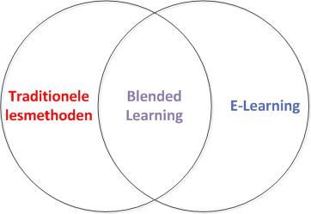

## Welke voordelen biedt Blended Learning

Overstappen van klassieke naar innoverende technieken in het verlenen van onderwijs heeft verschillende voordelen[4]:

* Technologie voegt nieuwe mogelijkheden qua communicatie toe aan het onderwijsleerproces.
* Social software; passieve lezers worden prosumers; Cloud computing; Zeer goede bedienbaarheid en zoektechnologie; Mobile technology: Whatever, Whenever, Wherever; - Multimediaal en hypertext-gebaseerd.
* De introductie van de smartphone en tablets (vb i-pad) impliceert niet alleen dat iemand permanent alle informatie van de hele wereld ter beschikking heeft (door cloud computing via internet), maar dat deze informatie ook locatiespecifiek gemaakt kan worden of precies kan worden toegespitst op iemands vragen of profiel.‘Ubiquitous’ leren kan dan – technisch gesproken – altijd en overal, het is leren dat niet meer gebonden is door tijd of plaats.
* Vrijheid en oprechte interesse is een belangrijkste consequentie. De ict- revolutie zal studenten de vrijheid geven om datgene op te zoeken en te bestuderen wat ze zelf willen weten.
* Samenwerking. Ict en mobiele technologie maken het mogelijk veel meer samenwerking op te zetten tussen studenten onderling (social software), waarbij de traditionele grenzen van de onderwijsinstelling steeds minder betekenis krijgen.
* Competentie. Standaardisatie leidt vaak tot ongewilde onderlinge vergelijkingen. Uit motivatieonderzoek is bekend dat het werken met personal goals veel motiverender is dan het werken met normenscores of afzetten tegen groepscores. Een flexibele elektronische leeromgeving kan veel meer rekening houden met de unieke ontwikkeling van een leerling. Het onderwijsmodel wordt dan precies aangepast aan wat een leerling op een bepaald moment nodig heeft..
* Effectiever, efficiënter en beter studeren. Een innovatieve leeromgeving ondersteunt het leerproces van studenten. “Blended learning” bevordert de prestaties van leerlingen en het verwerken van kennis. Nieuwe technieken bieden studenten extra mogelijkheden tot zelfreflectie, zelftoetsing, zelfstandig werken, producerend leren( learning by development).,…

Uiteraard dient de docent na te gaan of **blended learning geschikt is voor het onderwerp** dat behandeld wordt. Voor het overdragen van theoretische kennis is een e-Book vanzelfsprekend uitermate geschikt. Daarenboven kunnen extra illustraties, kleine oefeningen en vragen een extra dimensie toevoegen aan het cursusmateriaal. Een online platform biedt bijvoorbeeld de mogelijkheid om studenten de opdracht te geven om voor de les een inleidend filmpje te bekijken of een tekst door te nemen, waardoor ze voorbereid zijn op het thema dat tijdens de volgende les behandeld wordt. In het geval een website wordt opgezet heeft de docent de mogelijkheid om bij te houden hoeveel studenten de website bezoeken, welke oefeningen ze maken en hoe daarop gescoord wordt. Deze statistieken kunnen helpen om zicht te krijgen op de stukken leerstof waarmee de studenten moeilijkheden ondervinden, zodat er reeds tijdens het semester ingegrepen kan worden door er nog eens op terug te komen.

Ook indien de cursus interactie vergt, zoals in de vorm van practica of training, kan blended learning een grote meerwaarde bieden. Studenten kunnen de bijbehorende theorie reeds instuderen en bv. een film bekijken waarin de stappen die ze zelf moeten uitvoeren uiteengezet worden. Het is mogelijk om het beantwoorden van enkele kleine vraagjes als voorwaarde te stellen om deel te nemen aan de training of het practicum, zodat deelnemers goed voorbereid zijn.

## Ontwikkelen van webgebaseerde leeromgeving: het e-Book

Het e-Book is een webgebaseerde cursusomgeving die aansluit bij de hoorcolleges en het aangereikte handboek en deze aanvult[5]. De online omgeving maakt het mogelijk om:

* consistentie te garanderen. Iedereen krijgt dezelfde leermodule aangeboden. (Werk)studenten die geen of niet alle lessen kunnen volgen, hebben toch hetzelfde studiemateriaal ter beschikking;
* up to date te zijn. Een webgebaseerde cursusomgeving maakt het eenvoudig om de leerstof actueel te houden. Teksten, afbeeldingen, video’s,… kunnen gemakkelijk toegevoegd of aangepast worden;
* een doorgedreven logische en visueel attractieve structuur uit te bouwen;
* direct het schematische materiaal ter beschikking te stellen en dit te activeren;
* multimediaal uitgewerkte leermaterialen op te nemen bij de relevante passages van het boek of van de slides (videoclips, interviews, kranten-artikels, …);
* extra links naar relevante ondersteunde online materialen op te nemen daar waar van toegevoegde waarde;
* een explicitering van leerdoelen waardoor de focus van de studenten gericht wordt op de aard van de te verwerken kennis op te nemen;
* een Mindmap structuur uit te werken en te activeren die de interne samenhang van het thema/hoofdstuk onderbouwt;
* extra vragen/opdrachten op te nemen ter verwerking van de domeinkennis en met feedback die te studenten direct kunnen invullen of aanvatten na het bestuderen van het relevante deel van het hoofdstuk (tussentijdse opdrachten en zelftoetsing
* ook aandacht te hebben voor het metacognitief niveau en een helicopterfunctie in te bouwen in de site die het algemeen studiegedrag van de student kan peilen en aan- en bijsturen. Dit laatste naast de opname van meer concrete en specifieke studietips over een bepaald deel van de leerstof.

Het ontwikkelen van een cursus met online tools is een proces in verschillende stappen. Het opzetten van een cursus waarbij gewerkt wordt met blended learning vergt behoorlijk wat inspanningen, dus het is van belang dat het materiaal een meerwaarde betekent, zowel voor de lesgever als voor de studenten. Hieronder wordt stap voor stap uiteengezet hoe een online leeromgeving kan opgesteld worden.

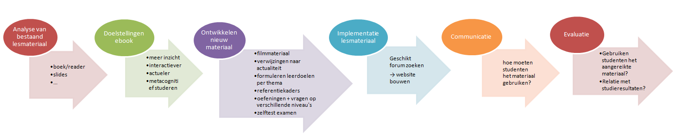

### Analyse van bestaand lesmateriaal

Wanneer een bestaande cursus omgevormd wordt tot een cursus waarbij innovatieve ondersteunende leermaterialen worden gebruikt, dient vooreerst het bestaande leer- en lesmateriaal geanalyseerd te worden. Welk materiaal heeft de lesgever tot zijn of haar beschikking, is dit beperkt tot een handboek, bestaat er een diapresentatie die gebruikt wordt tijdens de lessen, zijn er oefeningen, documenten, afbeeldingen of schema’s die ter beschikking worden gesteld aan de studenten, …? Het klassieke lesmateriaal kan uiteraard behouden worden als startpunt bij het lesgeven, maar leidt vaak tot een nogal passieve houding van de studenten. Door het implementeren van e-learning kunnen de studenten gestimuleerd worden om actiever en regelmatiger te studeren.

Het is aangewezen om kritisch te zijn bij het beoordelen van het bestaande lesmateriaal. Na de kritische analyse van het bestaande lesmateriaal is het mogelijk dat geconcludeerd werd dat dit niet tegemoet komt aan de vooropgestelde doelstellingen. In dat geval is een aanpassing noodzakelijk of is een volledige herziening met nieuw materiaal zelfs aangewezen. Structuur is belangrijk: elk thema of hoofdstuk kent dezelfde opbouw. Bij een Powerpoint kunnen tussendia’s met de grote titels een handige kapstok zijn voor studenten om de les te volgen. Bij het gebruik van een handboek kan – vooral bij eerstejaarsstudenten – een evaluatie gemaakt worden van de mate waarin het handboek aansluit bij de eigen lessen. Zo kan bijvoorbeeld een document verspreid worden waarin de te studeren/te lezen/weggelaten hoofdstukken aangegeven worden, zodat de studenten een overzicht krijgen van de mate waarin het handboek effectief leerstof dan wel illustratie is.

### Formuleren van doelstellingen

Aangezien het ontwikkelen van een cursus met extra online tools behoorlijk wat inspanningen vergt, is het belangrijk om de doelstellingen te formuleren: wat is het opzet van de blended- learning cursus en waarom betekent de online leeromgeving een meerwaarde.

Een eerste doelstelling van de online leeromgeving is het aanreiken van **ondersteunend leermateriaal**. Multimedia, schema’s, krantenartikels, mindmaps, … kunnen geïntegreerd worden en gelinkt worden aan de relevante stukken leerstof.

Extra oefeningen en leertips moeten het **(inter)actief studeren** stimuleren en hebben als doelstelling een ultieme **voorbereiding op het examen** te zijn. Bij actief leren worden studenten betrokken bij het verwerken van de leerstof en zijn ze zelf verantwoordelijk voor de voortgang van het leerproces en het resultaat. Door de actieve betrokkenheid van de studenten worden competenties zoals begrijpend lezen, analyseren van gekregen informatie, verbanden leggen, concretiseren, illustreren, … versterkt en uitgebreid. Een doorgedreven activering van de studenten kan zowel voor, tijdens of na de les gebeuren en dit kan vrijwillig of verplicht aangeboden worden.

Een online omgeving biedt daarenboven de mogelijkheid om het studiemateriaal **actueel** te houden. Het terugkoppelen naar actuele gebeurtenissen maakt de leerstof niet enkel ‘tastbaarder’ en concreter, het illustreert bovendien het nut van de cursus.

De leeromgeving moet studenten uiteraard een **gestructureerd overzicht** geven over het aangereikte cursusmateriaal. Extra lesmateriaal ter beschikking stellen van studenten kan een meerwaarde betekenen, maar studenten hebben nood aan een consequente weergave van het materiaal. Zij moeten weten wat het basismateriaal is, waar ze dienen te beginnen, hoe ze kunnen opbouwen tot een ideale verwerking van al het studiemateriaal, en wat ondersteunend materiaal is dat zij kunnen doornemen ter illustratie. Het uitbouwen van een doorgedreven logische en visueel attractieve structuur is dan ook essentieel.

Tenslotte is het mogelijk om een **metacognitief niveau[6]** en een helikopterfunctie in te bouwen. Hierdoor kan het algemeen studiegedrag van (individuele) studenten in kaart gebracht en bijgestuurd worden. Zo kunnen er, bijvoorbeeld in samenwerking met het monitoraat, algemene studietips gegeven worden inzake leeromgeving, de aanpak van de cursus, de verwerking van het aangereikte studiemateriaal, het opstellen van eigen schema’s, een planning door middel van een individuele kalender, een apart luik waarin de professor eigen materiaal (lesvoorbereidingen, extra schema’s, …) kan opnemen en dergelijke meer.

### Middelen tot activering

Bij de klassieke werkvorm nemen studenten vaak een passieve houding aan: de docent houdt een monoloog tijdens het hoorcollege en thuis studeren de studenten de cursus. Het vormt dan ook een uitdaging om de studenten te betrekken bij het denk- en doe- proces. Er bestaan heel wat mogelijke werkvormen om de participatie van de studenten te stimuleren en hen te activeren bij het studeren van de cursus. De ultieme doelstelling van het uitwerken van dergelijk materiaal is uiteraard om het kennisniveau te verhogen en de studenten optimaal voor te bereiden voor het examen.

Het activeren van studenten kan niet alleen op verschillende manieren gebeuren, maar ook op verschillende tijdstippen: voor, tijdens of na de les. Uiteraard lenen bepaalde technieken zich ertoe om op verschillende momenten ingezet te worden of zelfs doorheen het volledige proces. Bovendien kan de afweging gemaakt worden of de opdracht(en) vrijwillig wordt aangeboden dan wel verplicht wordt opgelegd en of er voorwaarden of quotering aan gekoppeld worden. Hier worden enkele mogelijke activeringsstrategieën aangehaald, onder punt 4 van dit draaiboek volgt een toelichting bij het ontwikkelen van enkele van deze tools.

##### 3.1. Voor de les

#### Tekst lezen

Er kan aan de student gevraagd worden om voor de les een tekst door te nemen. Op die manier worden zij reeds ingeleid in het thema en worden studenten aangezet om mee te denken tijdens de les.

#### Film bekijken

Een andere manier om de studenten in te leiden in het te behandelen thema is door hen een video te laten bekijken. Dit kan een zelfgemaakt filmpje zijn, een documentaire, een compilatie van relevante nieuwsberichten, … Uiteraard is het eveneens om dergelijk filmpje bij aanvang van elke les te tonen om de aandacht van de studenten te krijgen.

#### Kennisclips laten maken

Studenten kunnen ook geactiveerd worden door hen het videomateriaal te laten ontwikkelen.

Een ervaringsdeskundige getuigt: “*Door de studenten in groepjes kennisclips te laten maken stimuleer je de studenten om zelf actief met de behandelde theorieën en concepten aan de slag te gaan én deze te verdiepen en toe te passen. In de clips geven de studenten uitleg over de inhoud van de concepten. Door studenten uit te dagen om er in uitbreiding op de collegestof extra informatieen illustrerend materiaal bij te zoeken en dit te verwerken in de kennisclips beoogde de docente haar studenten betekenisvol en actief te laten leren Tijdens de werkgroep waren de studenten actief aan de slag: ze lieten de clips aan elkaar zien en stelden grotendeels zelf (discussie)vragen aan elkaar[7]*”.

Een andere variant is het vragen aan de student om een “e-pitch[8]” te ontwikkelen, hier is het de bedoeling dat de student op een zeer beknopte manier zijn ideeen of voorstellen in een presentatie giet (zoals een pitch in de reclamewereld bvb). Deze e-pitches kunnen verzameld worden in een weblecture en zo gemakkelijk onderworpen worden aan een peerreview (hiervoor kan de WebPA- tool in Minerva gebruikt worden).

#### Podcast

Een volgende manier om studenten te activeren is het beluisteren van een videopodcast over de kernthemata die worden besproken tijdens de volgende les. Voor juridische thema’s denken we bijvoorbeeld aan de videopodcasts van ‘De Juristen” (<http://ictrecht.be/2012/10/16/dejuristen-lanceert-video-podcast/>). Tip: het relevant materiaal kan gebundeld worden in een eigen i-Tunes omgeving.

#### Flipped classroom

Een doorgedreven activering van studenten kan door het gebruiken van het flipped classroommodel. Hierbij wordt de klassieke onderwijsvorm ‘omgekeerd’: studenten krijgen de informatie die hen normaalgezien aangereikt wordt tijdens het hoorcollege aangeboden via een online leeromgeving. De leerstof wordt dus op voorhand doorgenomen en de studenten komen voorbereid naar de les. De les wordt dus een echt contactmoment, waarbij de leerstof samen met de docent en de medestudenten verwerkt en toegepast wordt[9]. Na de les kan de student de leerstof uiteraard verder verwerken en instuderen op een hoger niveau. Aan de KU Leuven werd een draaiboek uitgewerkt specifiek over de flipped classroom[10].

##### 3.2. Tijdens de les

#### Filmfragmenten bekijken: kennisclip of powercollege[11]

Een eerste manier om de studenten in te leiden in het te behandelen thema is door hen een video te laten bekijken. Dit kan een zelfgemaakt filmpje zijn, een documentaire, een compilatie van relevante nieuwsberichten, filmfragmenten waarbij theoretische informatie wordt meegegeven via whitebords,… bij een powercollege is er sprake van een korte uitleg over een specifiek onderwerp ter ondersteuning van de vlotte voortzetting van het onderwijs, het is een opname in een studio-achtige, neutrale omgeving. Het is een praktisch manier om een extra instruciemoment in te lassen voor de studenten. Je kan deze tool ook gebruiken voor activering voor en na het lesmoment.

#### Weblecture

Dit gaat een beetje verder dan de webcast. Het betreft een integraal opgenomen college met video en slides. Dit leent zich voor het interactief onderwijs met gebruik van videofragmenten tijdens het lesmoment, colleges waar men graag op vragen kan inspelen vanuit het auditorium en colleges waar men graag gebruik maakt van een voting tijdens het hoorcollege[12]. Dit is een bijzonder praktisch tool voor werkstudenten die zelfden aanwezig kunnen zijn in de colleges, voor de gewone student bij het herhalen van de leerstof (zaken horen verhoogt het leerproces). We laten niet na om mee te geven dat verschillende bronnen zeer kritisch staan tegenover deze tool daar dit het risico met zich meebrengt dat studenten het eigenlijke fysieke college niet meer zullen bijwonen. Het kan natuurlijk steeds ingezet worden voor een hoofdstuk zelfstudie, het opvangen van een ziektemoment van de professor,… Het klassieke weblecture kan steeds aangevuld worden door het gebruik van een digitaal bord, net als de klassieke weblecture kan men hier als kritiek op geven dat dit slecht een subtituut is voor een traditioneel hoorcollege en geen toegevoegde waarde kent.

#### Slidecastcollege

Dit gaat over een integraal opgenomen college met audio en slides. Deze manier van het verzorgen van een college heeft als voordelen dat het zeer snel beschikbaar is voor de student, weinig arbeidsintensief voor de docent en dat het door het geautomatiseerde proces van opname zeer kosteneffectief is[13]. We lijsten enkele functionaliteiten en voordelen op opgetekend door het Audiovisueel Centrum[14]:

* Het is een handig tool om een gemist college in te halen (bij ziekte)
* Als ondersteuning voor anderstalige studenten, dyslectische studenten of bij andere functiebeperkingen
* Als extra studiemiddel bij moeilijke stof
* Als er veel tijd tussen colleges en examen zit
* Ook in te zetten bij activerende onderwijsvormen
* Het is afgescherm en veilig
* Alles wat op het computerscher gebeurt wordt opgenomen dus je gebruikt wat je wilt
* De docent is zelf niet in beeld, de inhoud van het college wel
* Het is kosteneffectief

#### Vragen stellen

Niet alleen de student kan vragen stellen aan de docent, dit kan ook in omgekeerde richting. Hierdoor blijven studenten alert en zijn ze betrokken bij het hoorcollege. Bovendien worden zij geactiveerd om kritisch na te denken over de gedoceerde leerstof. De docent krijgt meer inzicht in de voorkennis of misvattingen bij het thema of de mate waarin de uitleg begrepen werd en hier op kan direct ingespeeld worden[15].

#### Stembakjes

Aansluitend bij het vorige puntje is het bij grote groepen interessant om met stembakjes te werken[16]. Zo wordt het ook bij een grote groep studenten mogelijk om tijdens de hoorcolleges de aandacht van studenten vast te houden en hen tevens te betrekken bij het lesgebeuren. De docent krijgt onmiddellijk de statistieken bij elke meerkeuzvraag en kan zo een inzicht krijgen in de mate waarin de studenten mee zijn met de les.

Er is een optimale activering en het gebruik van stembakjes heeft een positieve invloed op de motivatie en betrokkenheid van studenten. We noteren onder andere volgende positieve elementen:

* studenten vinden dat de lessen sneller vooruitgaan;
* studenten worden actief betrokken bij het onderwijs en de lesmaterie;
* men kan studenten laten samenwerken tijdens onderwijsactiviteiten;
* de docent kan direct inschatten in hoeverre de studenten de materie verstaan;
* er wordt ruimte gemaakt voor formatief toetsen tijdens het instructieproces;
* men kan inspelen op het belang van een adaptieve instructiestijl, op maat van de studentengroep[17].
* Volgens Lu & Bol[18] is dit de ideale tool om peer assesment mee te introduceren, het vermindert de angst die studenten ondervinden bij het nominatief beoordelen van hun peers.

Dit kan ook via Software voor smartphones, de stembakjes vragen om een vrij omvangrijk initiele financiele investering, deze kan vermeden worden via het gebruik van smartphones. Je maakt gebruik van de middelen waarover de studenten reeds beschikken (smartphones) en installeert gratis software, bijvoorbeeld plickers[19], Shakespeak of SMS2Vote, Socrative of Mentimeter. We geven volgende brochure mee als interessante literatuur: <http://www.surf.nl/binaries/content/assets/surf/nl/kennisbank/2009/draadloos-stemmen-tijdens-colleges.pdf.pdf>

#### Twitter

Ook het populaire Twitter kan een plaats vinden in uw onderwijs, Dhr RUBENS lijst enkele toepassingen op in zijn publicatie over Twitter[20] in het onderwijs:

1. Twitter heeft een sterk informeel karakter. Het wordt vooral gebruikt voor een meer

informele manier van kennis delen. Door Twitter binnen het onderwijs –formeel leren-

te integreren, kun je ‘het beste van beide werelden’ combineren. Informele informatie-

uitwisseling kan via Twitter worden toegevoegd aan gestructureerde leeractiviteiten.

Door met studenten te twitteren, leer je hen vaak op een andere manier kennen. In die

zin werkt twitteren op een vergelijkbare manier als Hyves. Een potentieel risico is dat

studenten hier niet op zitten te wachten omdat zij studie en privé gescheiden willen

houden.

2. Twitter is een geschikt instrument voor niet-taakgebonden communicatie. En ruimte

voor niet-taakgebonden communicatie werkt positief voor de motivatie, en is daarmee

bevorderlijk voor leren (Mulder, Swaak & Kessels, 2002).

3. Ondanks dat je beperkt bent tot 140 tekens per bericht, is het mogelijk om via Twitter

presentaties en hoorcolleges te verwerken. Bovendien kun je deze ‘digitale

aantekeningen’ met anderen delen.

4. Je kunt een aantal vooraanstaande personen volgen, die veel lezen en op veel

conferenties komen (en daar over twitteren). Daardoor blijf je op de hoogte van de

laatste ontwikkelingen op je vakgebied.

5. Je wordt geattendeerd op nieuwe -relevante- bijeenkomsten, blogberichten,

gebookmarkte bronnen en online artikelen. Twitteraars zetten je daarmee op het spoor

van relevante expertise. Je kunt ook twitter-bijdragen van een bepaald woord volgen

(via ‘track a word’).

6. Je kunt Twitter gebruiken om studenten te leren informatie te filteren en patronen te

herkennen. Parry (2008) heeft hier bijvoorbeeld expliciet een opdracht voor gemaakt.

Via Twitter word je geconfronteerd met massa’s informatie. Het kunnen omgaan met

grote hoeveelheden informatie is anno 2009 een belangrijke informatievaardigheid.

7. Doordat je je moet beperken tot 140 leestekens, leer je kort en bondig formuleren.

8. Je kunt –door hash tags te gebruiken- met een groep een verhaal schrijven. Het risico

hiervan is wel dat enige chaos ontstaat doordat studenten tegelijkertijd op dezelfde zin

reageren.

9. Je vindt er mensen met dezelfde interesses, waar je mee kunt communiceren. Het

gebruik van hash tags of ‘track a word’ helpen hier bij. In feite leg je een netwerk van

collega-professionals aan. Hiermee speel je in op de opvatting dat ‘to know who’ een

belangrijke vorm van kennis is.

10. Je kunt vragen stellen aan een grote groep mensen die jou volgen. Bijvoorbeeld –zo

heb ik ervaren- als je op zoek bent naar een goede ‘icebreaker’. Ik heb ook wel eens

zinvolle tips gekregen toen ik twitterde dat ik een workshop over digitale didactiek aan

het voorbereiden was. Dit werkt volgens Barrett (2008) vooral goed als je vragen

herhaalt.

11. Je kunt Twitter gebruiken als backchannel tijdens presentaties of colleges. Daarmee

kunnen deelnemers bijvoorbeeld via de Twitter-applicatie op hun ‘slimme mobiele

telefoon’ onmiddellijk feedback geven of reageren op stellingen. Deze terugkoppeling

kun je als spreker weer gebruiken. Het is daarbij ook mogelijk dat deelnemers via

internet de presentatie bijwonen en zich via Twitter mengen in de discussie. Je

doorbreekt daarmee dus de grenzen van de fysieke ruimte. Overigens vraagt dit wel

wat organisatie (zoals het aanstellen van een aparte moderator). Je kunt er overigens

ook voor kiezen om een aparte backchannel-applicatie te gebruiken (zodat deelnemers

niet perse een Twitter-account hoeven te hebben). Deze applicaties zijn vaak wel weer

lastiger via een mobiel apparaat te bedienen.

12. Na afloop van een sessie kan een docent via Twitter contact onderhouden met

lerenden, en bijvoorbeeld elke dag een 'tip van de dag' posten of vragen stellen.

13. Als succesvolle medewerkers van een organisatie over hun werkwijze twitteren ('wat

ben je aan het doen?'), worden effectieve werkprocessen transparant. Studenten

kunnen daarvan leren. Daarbij moet je er uiteraard voor waken dat werkprocessen

minder effectief worden als medewerkers tijdens het werk veel twitteren.

Echte kennisoverdracht mag dan moeilijk zijn in 140 tekens, het kan niet ontkend worden dat het een vernieuwende wind kan zijn in je onderwijs en communicatie met studenten.

#### Peer instruction

Peer instruction [21] werd ontworpen door Eric Mazur, de bedoeling is om het onderwijs te activeren en studenten intellectueel te betrekken bij het onderwijsmoment. De docent ontwikkelt een kwalitatieve multiple choice vraag waarover studenten in groepjes van 2 tot 4 mogen overleggen. Deze vraag moet ingaan op de basisconcepten waarmee studenten doorgaans problemen hebben.

Vooreerst denken de studenten alleen na over hun antwoord, daarna krijgt men nog enkele minuten om te overleggen in de groepjes. Uiteindelijk is het de bedoeling dat de stelling een antwoord krijgt via een klassikale discussie of eventueel via het gebruik van stembakjes/ twitter,… De discussie verhoogt de kenniswerving bij de betrokken studenten[22].

#### Panel en discussie

Een gastcollege verzorgt door een specialist is steeds een goede manier om de aandacht van studenten te vernieuwen, je kan dit ook opzetten in de vorm van een panel indien er tegengestelde visies zouden bestaan in het werkveld. Dit gevolgd door een discussie met de studenten en uzelf.

Experts zijn niet steeds in staat om de les in persoon te geven of zich vrij te maken op het lesmoment, de lessen kunnen dan gegeven worden via Skype, via een weblecture[23] ,… Het is belangrijk dat studenten vragen voorbereiden en nadenken over de leerstof voor het ontmoetingsmoment.

#### Student geeft les

Kleinere studentengroepen laten het toe dat studenten zelf een thema uitspitten, in een lesformat gieten en hun kennis overdragen aan hun peers. De intensieve voorbereiding voor het lesmoment werkt een doorgedreven kenniswerving in de hand voor de student die de les voorbereidt. Daarnaast letten medestudenten doorgaans beter op wanneer een van hun peers het onderwijs verzorgt, zeker indien hieraan een peer assasment gekoppeld is. Het is zeer belangrijk dat de studenten begeleidt worden in het beoordelen van hun leeftijdsgenoten[24], zo is het bijzonder essentieel dat de studenten op voorhand de concrete beoordelingscriteria en waardeschalen kennen. Een objectieve, opbouwende feedback is het einddoel. De peer assesment[25] an sich ondersteunt het leerproces indien het gedaan wordt volgens de regels van de kunst.

#### Spelvormen: onder andere het Rollenspel

Via spelvormen kan men tegemoet komen aan sommige theoretische doelstellingen. Volgens BRUIN erkennen we de volgende basisspelvormen: incidentenmethode, rollenspel, simulatiespel, beslissingsspel, raamwerkspel, gezelschapsspel.   
Niet elke materie leent zich bvb tot het gebruik van een rollenspel, het heeft niet steeds een toegevoegde waarde. Door het tijdsintensieve karakter en het grote engagement voor de student lijkt het dan ook aangewezen deze tool enkel in te zetten wanneer dit een added value heef en een skill traint die nodig is op het werkveld. Het is niet enkel mogelijk om dit in real life te organiseren, men kan dit ook online opzetten[26]. De docent kan een online rollenspel opzetten en uitvoeren binnen een digitale leeromgeving, de uiteindlelijke doelstelling is om een authentieke leerervaring te creëren voor de studenten. Indien je het rollenspel online organiseert dan kunnen we spreken over een tool die ook voor of na het lesmoment kan worden ingezet.

Voorbeeld uit de praktijk[27]:

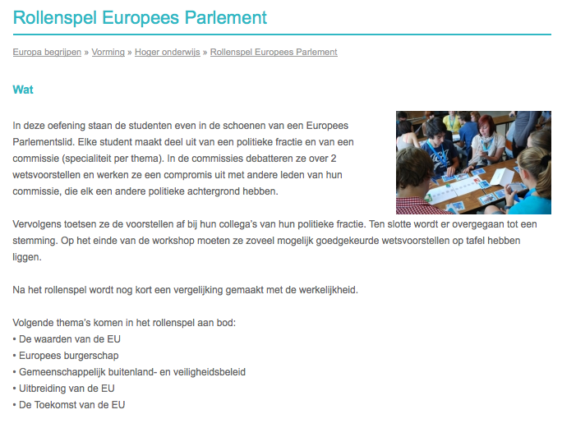

#### Practicum

Een Definitie: “*Practica zijn een specifieke soort oefeningen. Ze hebben dezelfde finaliteit als werkcolleges of oefenzittingen, maar de problemen zijn niet zozeer van theoretische maar van praktische aard. Ze worden hoofdzakeijk uitgevoerd in laboratoria of lokalen die specifiek zijn uitgerust. Indien de opdrachten moeten worden uitgevoerd buiten dergelijke lokalen spreekt men van ‘veldwerk’[28]”*

Fiedler & Tamir [29]geven volgende praktische overwegingen mee om te kiezen voor een practicum:

* Praktisch werk uitvoeren helpt studenten complexe en abstracte begrippen te begrijpen.
* Het daadwerkelijk uitvoeren van praktisch werk door studenten om daarmee hun onderzoekende en intellectuele vaardigheden te vergroten is eenessentieel onderdeel van ‘learning science as enquiry’. Het bevordert verder de probleemoplossendevaardigheden en het analytisch en generaliserend vermogen. Ook draagt het praktisch werk bij tot een beter inzicht, confronteert het de studenen met fouten en misconcepties en stimuleert het de kritische beoordeling van zelf behaalde resulaten en het zicht op de eigen beperkingen.
* Ervaringen met praktisch werk, manipulatief of intellectueel, zijn kwalitatief anders dan andere ervaringen en zijn essentieel voor de ontwikkeling van vaardigheden.
* Het praktisch werk geeft unieke mogelijkheden voor de identificatie, de diagnose en het verhelpen van misconcepties van studenten.
* Studenten vinden praktisch werk interessant als dit niet te eenvoudig of te moeilijk is. Hierdoor raken ze gemotiveerd, niet alleen voor het doen van praktisch werk, maar ook voor de wetenschap als geheel.

#### Quiz

Het lijkt misschien een lesmethode uit het lager onderwijs maar ook in het universitair onderwijs kan een quiz een waardevolle plaats krijgen, het toetsen van de voorkennis van de studenten kan zo op een speels manier worden aangebracht. In klein groepen kan je het organiseren zoals een echte cafequiz in ploegen, in grote auditoria kies je beter voor de geautomatiseerde tools zoals de stembakjes, curios als stembakje, socrates, ….

##### 3.3. Na de les

#### Cursus bekijken

Het overlopen van de gezien leerstof direct na het lesmoment is de verantwoordelijkheid van de individuele student, doch het kan aangemoedigd worden via andere activeringstool zoals de doe-opdrachten of zelftesten die slecht beperkte tijd beschikbaar zijn.

#### 3.3.2. Bijkomende literatuur

Het is steeds interessant om relevante bijkomende literatuur ter beschikking te stellen van de studenten, het is hun eigen verantwoordelijkheid of ze dit al dan niet consulteren en gebruiken bij het studeren. Dit bijkomend materiaal kan bestaan uit: relevante nieuwsfragmenten, actualiteitsvoorbeelden, bestaand filmmateriaal (bvb via de redactie: [www.deredactie.be](http://www.deredactie.be)), wetenschappelijke artikels, rechtsleer, rechtspraak, ….

#### Vormen videomateriaal (theoretisch hierboven uitgewerkt)

We spreken dan over de kennisclips, weblectures, slidecasts,… in het beeldmateriaal kan men via “Tagging[30]” de kernbegrippen koppelen aan bepaalde tijdsmomenten in het videomateriaal. Bij “Social Tagging” kunnen de tags worden aangebracht in samenwerking tussen de docent en de studenten of ook door de studenten onderling.

#### Snippets[31]

Korte stukjes van een weblecture , deze zijn gemakkelijker te herbekijken door de student. Ze worden meestal gemaakt op basis van een langer opnamefragment dat dan in stukjes wordt geknipt voor de gemakkelijkere verwerking door de student. Dit in tegenstelling tot de kennisclip waar de docent wel zelf aparte opnames moet doen voor de kortere inhoudelijke filmpjes.

#### Opdrachten

Voor de uiteenzetting hierover verwijzen we naar 4.6. ““*Oefeningen, opdrachten en vragen op verschillende niveaus*”*.*

*Voorbeeld doe-opdracht*

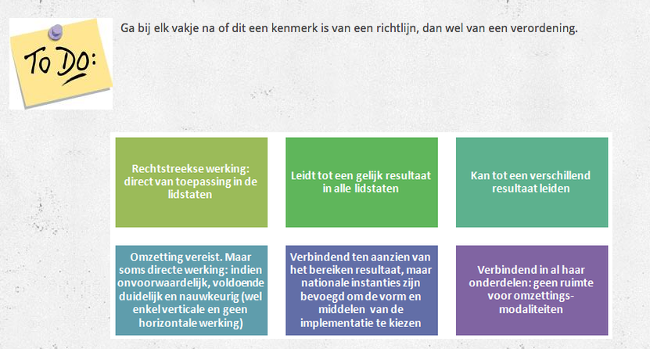

#### Begrippenlijsten

Voor de uiteenzetting hierover verwijzen we naar 4.5 *“Begrippenlijsten*”.

#### Zelftesten

Voor de uiteenzetting hierover verwijzen we naar 4.6. “*Oefeningen, opdrachten en vragen op verschillende niveaus*”

### Ontwikkelen nieuw materiaal

Een evaluatie van het bestaand lesmateriaal in het licht van de vooropgestelde doelstellingen leidt wellicht tot de vaststelling dat het cursusmateriaal niet volledig tegemoet komt aan alle objectieven. Het ontwikkelen van nieuw of herwerkt materiaal is dan ook onontbeerlijk.

Hierbij is het van belang om voor elk thema of hoofdstuk consequent te zijn in het aanreiken van cursusmateriaal. Wanneer de helft van de lessen begint met introductiemateriaal (film, casus, denkvraagjes,…), moet dit ook zo zijn bij de andere helft van de lessen. Het is dan ook essentieel om te reflecteren over het te ontwikkelen materiaal en het belang ervan in het kader van het stimuleren van de ontwikkeling van een vooropgestelde competentie.

Hierbij worden enkele mogelijkheden aangehaald, die uitgewerkt werden voor de cursus ‘Beginselen van het recht’ gedoceerd aan de eerste bachelor Economische wetenschappen (2013-2014) en ‘Algemene beginselen van het recht’ gedoceerd aan de eerste bachelor Politieke en Sociale Wetenschappen (2013-2014).

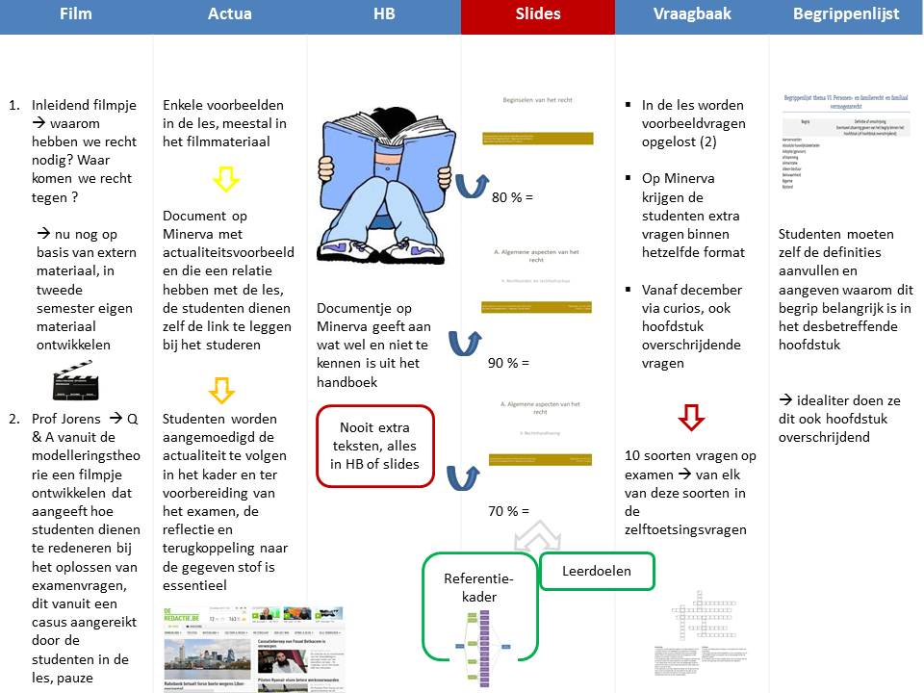

#### Multimediaal leermateriaal

Illustratief filmmateriaal kan helpen om de **leerstof of het belang ervan te situeren**. Het bekijken van een filmpje kan gegeven worden als opdracht voor of na de les, of de film kan tijdens de les getoond worden als introductie bij een thema of ter illustratie van een bepaald onderwerp.

Een filmpje kan ten eerste gemaakt worden op basis van (een compilatie van) bestaand videomateriaal, zoals nieuwsitems, documentaires,… . Dit biedt het voordeel dat er geen nieuw eigen materiaal gemaakt moet worden, wat ontzettend veel tijd uitspaart. Er is uiteraard wel iemand nodig die relevante video’s opzoekt en compileert. Een nadeel van deze werkvorm is dat de bronnen beperkt zijn en er dus onderwerpen kunnen zijn waarvoor er geen kwalitatief videomateriaal beschikbaar is. Daarnaast kan het zijn dat het bestaande materiaal niet altijd nauw genoeg aansluit bij de leerstof (te verregaand of net te weinig gedetailleerd) of dat niet tegemoet gekomen wordt aan de doelstelling die de lesgever wil bereiken.

Wanneer er bij het uitgaan van bestaand videomateriaal vastgesteld wordt dat er niet voldaan wordt aan de basisvereisten - of als er gewoon geen materiaal ter beschikking is – is het essentieel om eigen materiaal te ontwikkelen. Dit biedt als ultiem voordeel dat een ‘op maat gemaakte’ film kan gemaakt worden, waarin alle te behandelen onderwerpen aan bod komen en de diepgang zelf bepaald kan worden. Als neveneffect heeft deze werkmethode uiteraard dat dit tijds- en arbeidsintensief is. Bovendien is het voor het ontwikkelen van kwalitatief videomateriaal van belang dat het nodige (film)materiaal ter beschikking staat, alsook dat de medewerker(s) enige expertise inzake filmen en compileren heeft. Verschillende instellingen en organisaties werkten reeds heeft overzichtelijk stappenplan uit over ‘video in het onderwijs’, in de handleiding van de KULeuven werkt men bijvoorbeeld rond de drie belangrijkste fases van het productieproces van een kwaliteitsvolleonderwijsvideo(zie <https://www.kuleuven.be/onderwijs/onderwijstechnologie/video_in_onderwijs> of <http://www.innovatieimpulsonderwijs.nl/fileadmin/user_upload/images/Project_Leerlingen_voor_Leerlingen/Leerlingen_voor_Leerlingen__Handleiding__instructiefilmpjes.pdf>) .

Daarnaast is het mogelijk om in het kader van de theorie van de ‘flipped classroom[32]’ educatieve filmpjes op te nemen waarin de lesgever een onderwerp toelicht. Dit kan bestaan uit een opgenomen hoorcollege, een korte analyse van een welbepaalde probleemstelling, het uiteenzetten van een stappenplan, … afhankelijk van de vooropgestelde doelstelling(en).

#### Relevante, actuele illustraties

Een online cursusomgeving biedt de mogelijkheid om per thema of onderwerp relevante links naar actualiteitsvoorbeelden, kwalitatieve documentatie, oorspronkelijke websites,… te integreren. Hierdoor leren de studenten bij het vernemen van bv. nieuwsberichten **terug te koppelen naar de overeenstemmende leerstof**. Op die manier wordt de soms theoretische stof geïllustreerd en vatbaarder. Het biedt studenten extra hulp om voeling te krijgen met wat gedoceerd wordt, en bovendien worden zij zich bewust van de **relevantie** van de cursus voor het (dagelijks) leven.

Aangezien deze illustraties worden aangeboden via een online platform is het gemakkelijk om de voorbeelden up te daten en relevant te houden.

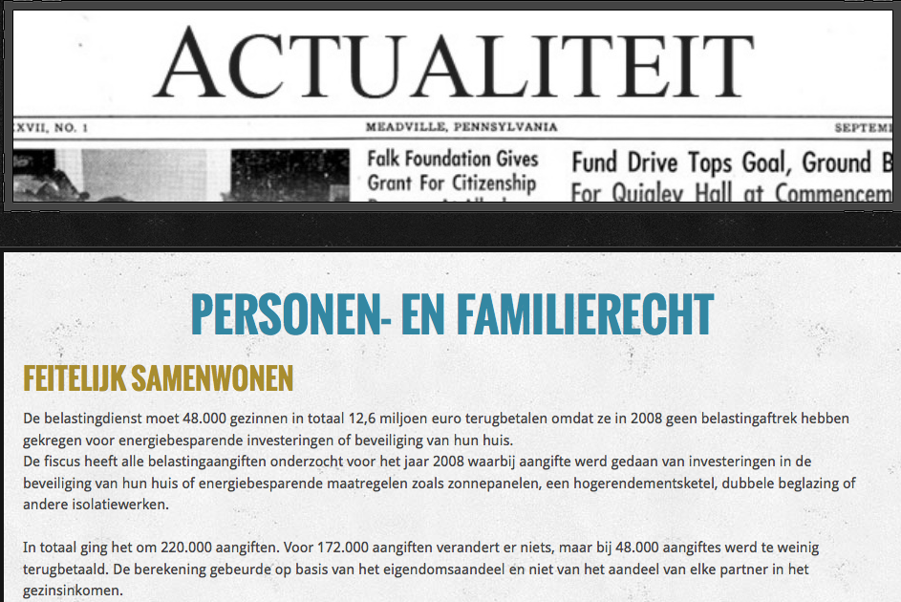

#### Leerdoelen per thema

Naast de algemene leerdoelen die de cursus beoogt te bereiken (meestal opgelijst in de studiefiche) kunnen leerdoelen per thema of hoofdstuk een meerwaarde betekenen. Deze beschrijven de **verwachte kennis en competenties** die de student heeft na het studeren van elk onderdeel. Zo worden studenten ondersteund in het kritisch zijn tegenover hun eigen studieniveau. Bovendien kunnen de leerdoelen een houvast zijn voor de lesgever bij het opstellen van examenvragen: het examen zou een directe vertaling moeten zijn van deze leerdoelen.

Praktische handleidingen voor het opstellen van goede leerdoelen vind u bijvoorbeeld:

* Handleiding Leerdoelen van ExpertiseCentrum Hoger Onderwijs van Universiteit Antwerpen <https://wet.kuleuven.be/oase/materiaal/echohandleidingleerdoelen>
* Handboek voor Handleiding Voor de Tutor in Probleemgestuurd Onderwijs geschreven door R. a. M. Heijne,D. Bie, Bohn Stafleu van Loghum, 2006 - 140 pagina's
* Via de site <http://cursuscurriculumontwerp.slo.nl/toolkit/Leerdoelen_formuleren.docx/>
* Leerdoelen formuleren via de SMART-methode: <http://mens-en-samenleving.infonu.nl/carriere/98046-leerdoelen-formuleren-volgens-de-smart-methode.html>
* Richtlijnen in verband met het formuleren van leerdoelen: <http://www.st.ewi.tudelft.nl/~mathijs/portfolio/1_ontwerpen/EindtermenAlgemeen.pdf>
* Cursus leerdoelen formuleren Open Universiteit Nederland: <http://portal.ou.nl/nl/web/leerdoelen>
* http://www.kuleuven.be/onderwijs/steekkaarten/doelstellingen/formuleren-van-doelstellingen.pdf

*Voorbeeld*

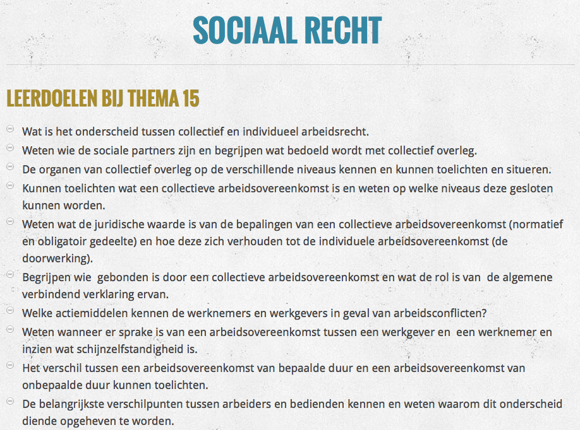

#### Referentiekaders per thema

Een referentiekader geeft **schematische weergave van de inhoud** van een thema of hoofdstuk. Een referentiekader biedt studenten als het ware een kapstok bij het studeren: de structuur wordt visueel weergegeven en er is een duidelijk onderscheid tussen verschillende niveau’s.

Een referentiekader kan visueel ingestelde studenten helpen omdat dit gemakkelijk voor de geest te halen is op het examen. Maar ook voor andere studenten is het een interessante tool omdat dit hen bij het studeren helpt een onderscheid te maken van hoofd- en bijzaken en de kernbegrippen op een gestructureerde manier per niveau meegegeven worden.

Bovendien stimuleert het meegeven van eigen referentiekaders de studenten aan om eigen schema’s te ontwikkelen bij bepaalde onderwerpen. Studenten die eigen schemata, flowcharts of tijdlijnen ontwerpen studeren actief. Zij verwerken de leerstof grondig, want voor het maken van een goed schema moet de student inzicht hebben en verband in staat zijn om verbanden te leggen.

*Visio* is een programma dat gebruikt kan worden om schema’s en flowcharts te maken, dit is beschikbaar via Athena. Daarnaast kunnen we ook volgende programma’s suggereren:

* PowerPoint (leent zich zeer goed tot het maken van schema’s)
* Visio (kan men gebruiken via Athena 🡪 office 🡪 extra)

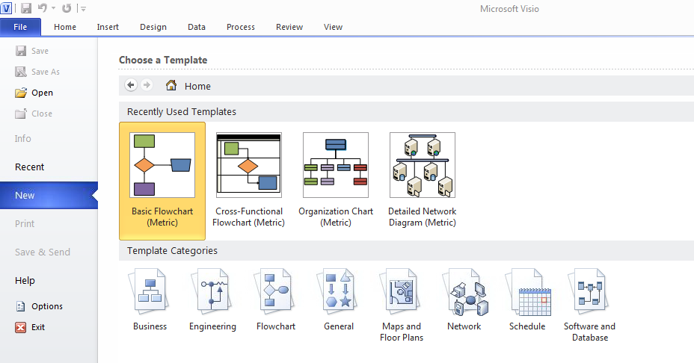

* Kijken of jullie dan samen kunnen werken in 1 Visio omgeving (accountgegevens van Athena moeten dan wel doorgegeven worden).
* Word voor de tabellen en eventueel met de SmartArt toepassing en Vormen

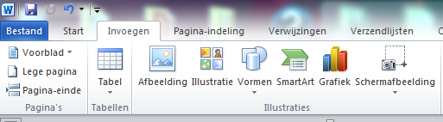

* Gliffy [www.gliffy.com](http://www.gliffy.com) (gratis, jullie kunnen een eigen groepsaccount aanmaken en verder werken op elkaars schema’s)

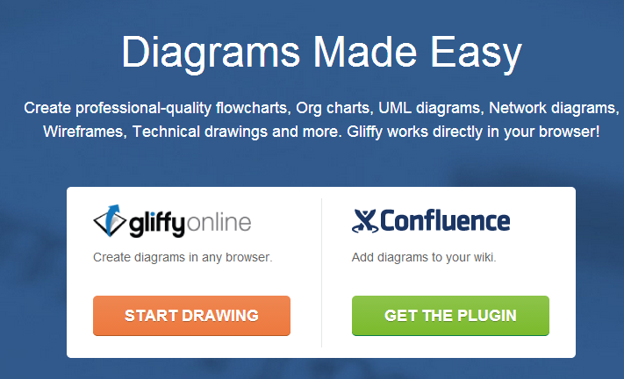

* Cacoo [www.cacoo.com](http://www.cacoo.com)

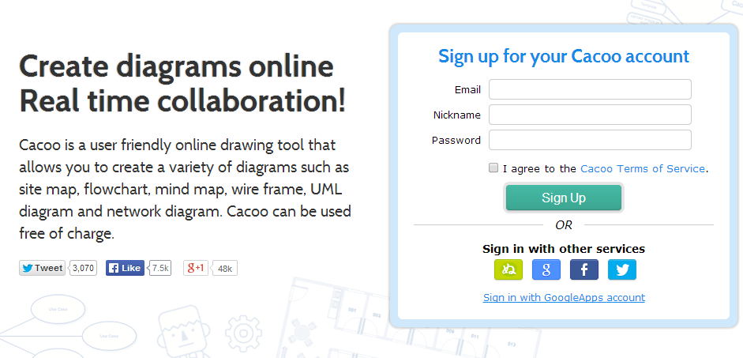

* Creately [www.creately.com](http://www.creately.com)

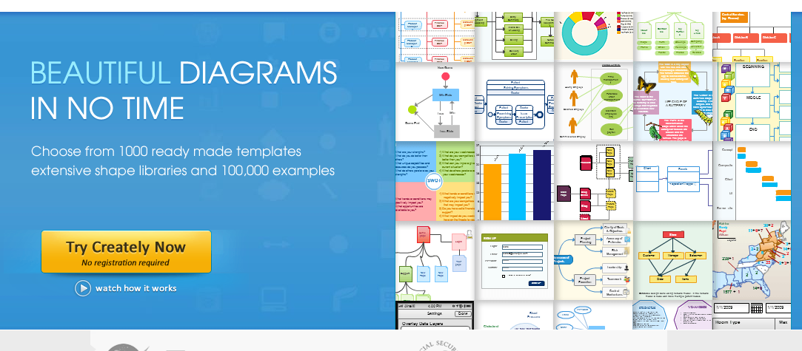

*Een voorbeeld van een referentiekader* 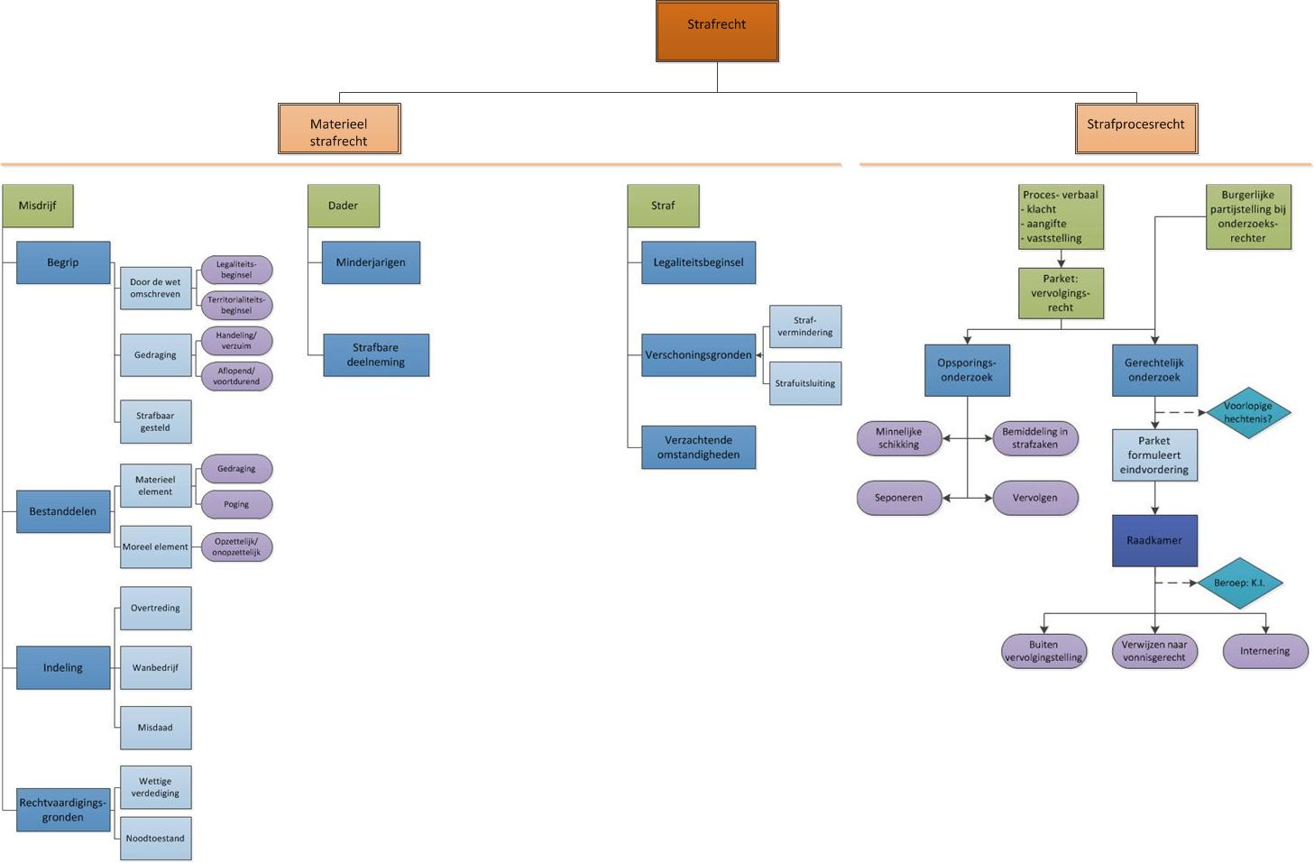

#### Begrippenlijsten

Het taalgebruik in het hoger onderwijs verschilt sterk van dat in het secundair onderwijs en van de taal die door veel jongeren thuis gehanteerd wordt. Het project Taalbeleid Academisch Nederlands ondersteunt studenten bij het toetsen en bijspijkeren van academische spreek- en schrijftaal (zie <https://www.ugent.be/diversiteitengender/nl/taal>).

Bepaalde disciplines kennen een echter een nog specifieker begrippenkader dat voor veel studenten een struikelblok vormt. Dit is zeker het geval wanneer het gaat om een vak dat gezien wordt als niet-typisch voor de opleiding (bijvoorbeeld recht voor studenten economie of economie voor studenten recht, …). In andere vakken komt men de specifieke begrippen niet tegen en een grondige training voor een goed begrip van de termen is dan ook aangewezen.

Om aan deze problematiek en competentie tegemoet te komen kan gewerkt worden met begrippenlijsten. Dit kunnen volledige lijsten zijn met ingevulde definities die studenten moeten instuderen. Een andere werkwijze is om deze training interactiever te maken door enkel de relevante en moeilijke begrippen op te lijsten, waarbij de studenten zelf de definities moeten aanvullen. Idealiter worden ook verbanden met andere begrippen en een situering binnen de cursus opgenomen. Het is een mogelijkheid om dit op te geven als (groeps)opdracht, maar de ervaring leert dat studenten vaak spontaan samenwerken. In dit laatste geval is het aangewezen studenten er attent op te maken dat ze kritisch moeten zijn ten aanzien van niet- nagekeken studiemateriaal dat ze zouden verkrijgen van studenten uit voorgaande jaren. Dezelfde kritische noot wensen we te plaatsen naast de centraal ter beschikking gestelde studentencursussen. Er werd gekozen om de studenten de mogelijkheid te bieden de cursussen te bezorgen aan de assistenten voor een quality check.

#### Oefeningen, opdrachten en vragen op verschillende niveaus

Een webgebaseerde cursusomgeving biedt de mogelijkheid om studenten aan te zetten tot **actief studeren**. Dit kan door tussen verschillende onderwerpen of blokjes leerstof illustraties, opdrachten of oefeningen toe te voegen. Hiervoor bestaan verschillende vormen: combineeroefeningen, invuloefeningen, denkoefeningen, kruiswoordraadsels, … . Met een beetje creativiteit ontstaan er enorm veel mogelijkheden. Door afwisseling wordt de cursus luchtiger en is het gemakkelijker voor studenten om hun concentratie bij het studeren te houden.

**Suggesties voor soorten vragen[33]**:

1. Puur theoretische vragen, zowel de vraagstelling als de antwoordopties

De geboorte van een kind is

1. Een rechtshandeling
2. Een rechtsgevolg
3. Een feitelijke handeling
4. **Een rechtsfeit**
5. Casus
   1. Artikel uit actua
   2. Extract wet/decreet/…
   3. …
6. Invulvraag (woorden weg laten)

Kim De Gelder moet aan zijn slachtoffers hogere schadevergoedingen betalen dan normaal. Dat heeft het Gentse **(A)** beslist in een arrest over de burgerlijke belangen in de zaak.

Het Gentse **(A)** veroordeelde De Gelder op 22 maart tot levenslang voor drie moorden in kinderdagverblijf Fabeltjesland, voor de moord op Elza Van Raemdonck, en voor tientallen pogingen tot moord.

Jaak Haentjens, **(B)** van De Gelder, had gevraagd dat **(A)** zich zou baseren op de indicatieve tabellen. Die lijst van forfaitaire schadevergoedingen schuift bijvoorbeeld 12.500 euro naar voren als vergoeding voor het verlies van een echtgenote, maar het hof legde hogere schadevergoedingen op.

"Bijzondere omstandigheden verantwoorden grotere bedragen", zei **(C)** Koen Defoort. "Kim De Gelder heeft op een afgrijselijke wijze een raid uitgevoerd en heeft niet te beschrijven leed veroorzaakt. Dat is niet te vergelijken met wanbedrijven of verkeersmisdrijven." De Gelder moet daarom tot drie keer meer betalen dan de vaste bedragen.

Het (A) oordeelde dat ook niet-gekwetste slachtoffers en heel jonge kinderen wel degelijk morele schade geleden hebben. Ook de op het moment van de feiten nog niet geboren kinderen van de ouders die hun kindje verloren, hebben volgens (A) recht op een schadevergoeding.

Bron: De Redactie, 30 september 2013, http://www.deredactie.be/cm/vrtnieuws/regio/oostvlaanderen/1.1742984

**Antwoordmogelijkheden:**

▪ (A) Hof van beroep; (B)de ombudsman; (C) assisenvoorzitter

▪ (A) Hof van beroep; (B) de advocaat de advocaat; (C) arbeidsauditeur

▪ (A) Hof van assisen; (B) de advocaat; (C) assisenvoorzitter

▪ (A) Hof van assisen; (B) de ombudsman; (C) arbeidsauditeur

1. Trajectvraag (vb. welk soort recht? Op basis van referentiekader)

**Bedrijfswagen enkel als dienstauto belastingvrij**

Bedrijfsleiders die hun dure bedrijfswagen enkel als dienstauto gebruiken, hoeven daar geen belasting op te betalen, als ze formeel aangeven dat ze niet privé met de wagen rijden. Die regeling geldt enkel als de betrokkene zijn of haar bedrijfszetel thuis heeft en ook vooral van thuis uit werkt.

Bron: De Redactie 5 augustus 2013, http://www.deredactie.be/cm/vrtnieuws/videozone/programmas/journaal/2.29563?video=1.1695181

**Antwoordmogelijkheden:**

▪ Arbeidsrecht : Arbeidsrecht → Nationaal → Privaatrecht → Objectief recht → recht

▪ Sociale Zekerheidsrecht → administratief recht → Nationaal recht → privaatrecht → subjectief recht → recht

▪ Personenrecht → personen- en familierecht → burgerlijk recht → Nationaal → privaatrecht → objectief recht → recht

▪ Sociale zekerheidsrecht →administratief recht → nationaal recht → publiek recht → objectief recht → recht

1. Puzzelvraag (vb. traject ontstaan wet)/ herordeningsvraag
2. Hiërarchievraag (vb. begrippenkader trainen – wet, decreet, verordening,…)
3. Kruiswoordraadselvraag
4. Meerkeuze met verklaring: wordt gezien als goede vraag, inzicht in redenering van studenten (vb. A. Ja, omdat ... B. ja, omdat .... C. Nee, omdat ... D. nee, omdat ...
5. Beste/slechte antwoord: studenten testen op evalueren en kritisch denken

bijvoorbeeld:

De Kamercommissie Justitie keurde zopas de wet goed waardoor de toekomstige koning wetten zal moeten bekrachtigen met Filip (in het Nederlands) en Philippe (in het Frans). Maar hij tekent iedere wet maar één keer, met de handtekening die hij wil. De groenen stemden mee met de meerderheid, VB was tegen en N-VA onthield zich.

Prins Filip maakte eerder bekend dat hij wetten wil ondertekenen met de naam van zijn identiteitskaart, nl. "Philippe" op zijn Frans. Dat lokte nogal wat kritiek uit. Minister van Justitie  Annemie Turtelboom (Open Vld) heeft een wetsontwerp klaar om de nieuwe wetten en Koninklijke Besluiten te bekrachtigen. In de Franstalige versie komt de naam "Philippe" in het staatsblad, in de Nederlandstalige versie de naam "Filip". "Maar hoe hij zelf ondertekent, dàt is zijn beslissing, zijn handtekening kiest hij zelf, we moeten niet zover gaan in de regelneverij om dat voor hem te regelen", aldus Turtelboom. Dus: op het document dat hij één keer ondertekent met Philippe staat daarboven "Philippe, Roi des Belges" en ook "Filip, Koning der Belgen", want het document bevat de Franse en de Nederlandse tekst. Beide teksten zijn rechtsgeldig door die ene handtekening. […]

Bron: Gazet van Antwerpen, 15 juli 2013

 Welke uitspraak is *relevant* voor dit artikel?

▪  De Koning is het hoofd van de uitvoerende macht.

▪  De Koning is lid van de wetgevende macht.

▪  De Koning heeft een symbolische functie.

1. Matchingsvragen: aantal stammen en aantal opties met elkaar verbinden.

*Enkele voorbeelden uit onze website*

*kruiswoordraadsel*

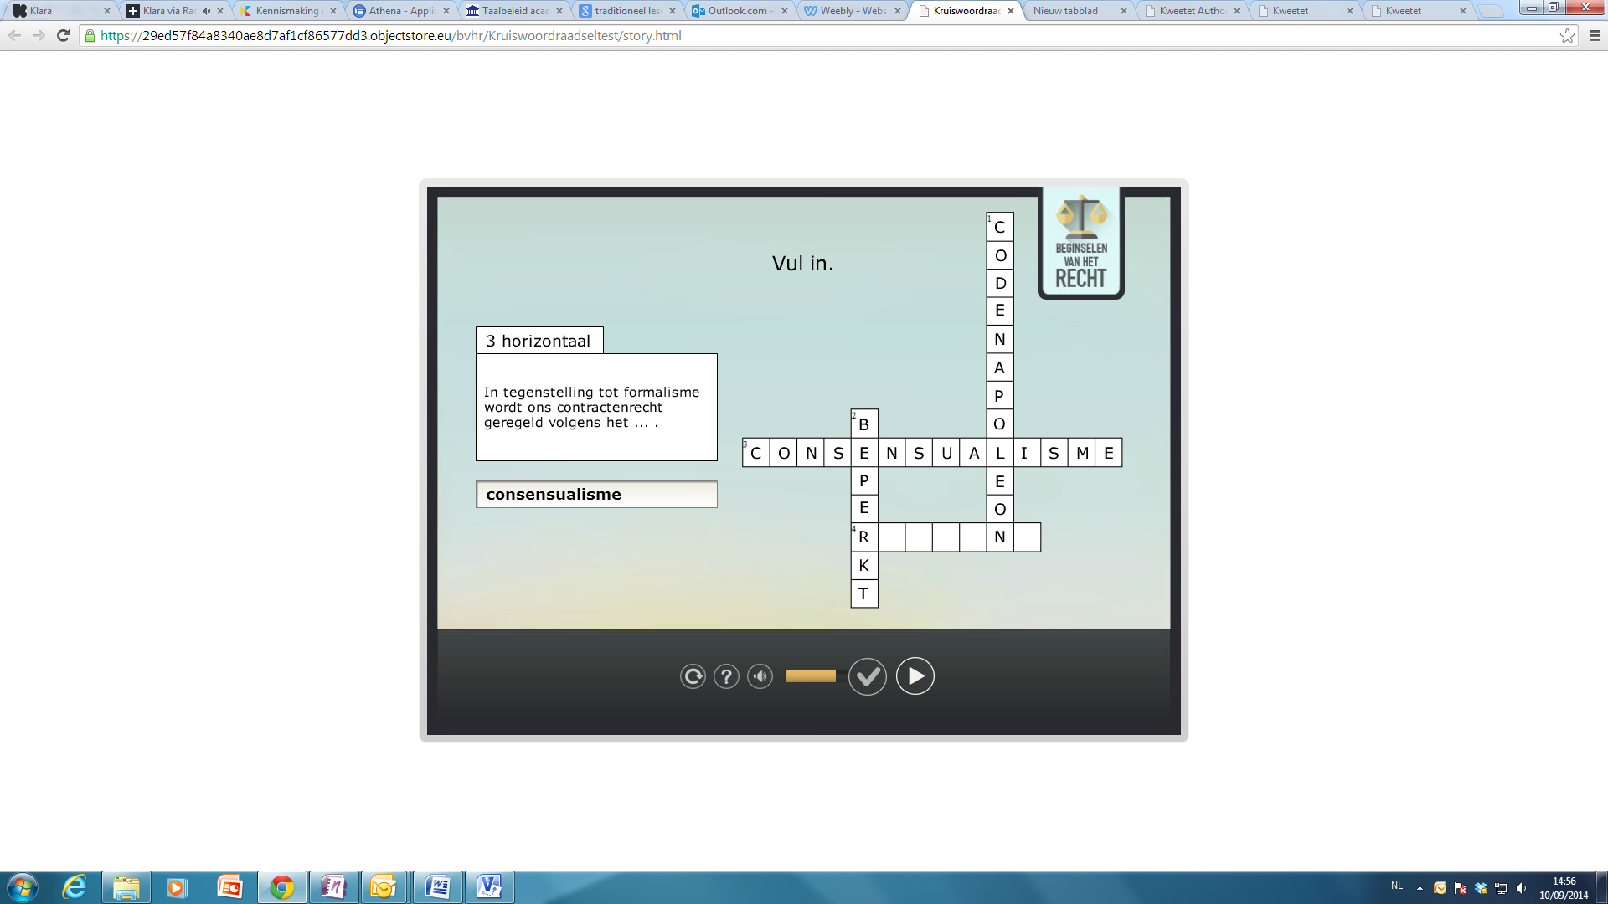

*Combineeroefening*

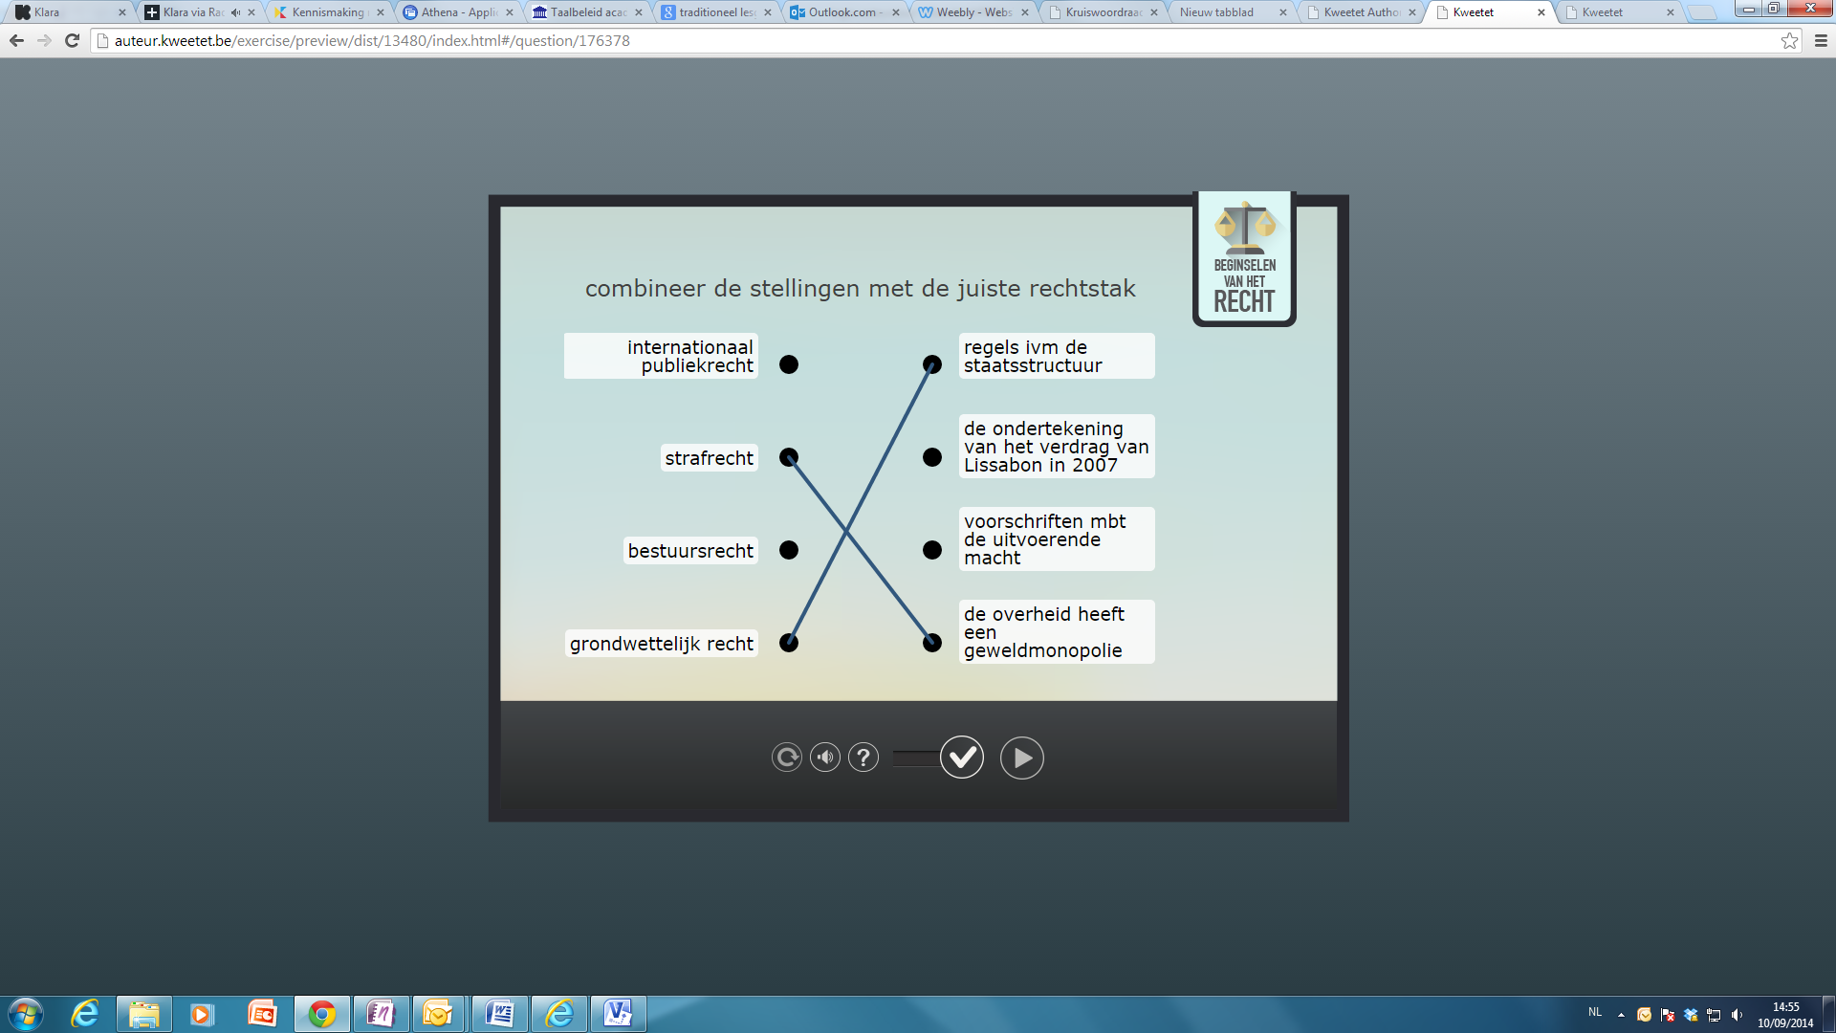

Als de technologische ondersteuning dat toelaat dan kunnen de **oefeningen zelfs worden afgesteld op het niveau van de individuele student**: hij dient in te loggen met zijn eigen unieke code op de site waar de oefeningen ter beschikking worden gesteld, als hij bvb 5 vragen van het eerste niveau juist heeft dan gaat hij over naar niveau 2, heeft hij daar nog te veel fouten dan krijgt hij terug vragen van niveau 1,… Hij kan zijn eigen evolutie bijhouden maar kan idealiter ook nagaan hoe zijn evolutie zich verhoudt tegenover de evolutie van zijn medestudenten.

Via het online platform kunnen de studenten ook geholpen worden bij het **studeren op verschillende niveaus**. Dit is vooral relevant bij eerstejaarsstudenten, die niet goed weten wat van hen verwacht wordt en vaak blijven steken op een bepaald niveau, waardoor zij het examen niet aankunnen.

Naast de kleine oefeningen die de studenten activeren tijdens het studeren, kan een korte zelftoets na elk thema helpen om de studenten te reflecteren over de mate waarin ze de geziene leerstof effectief hebben opgenomen en begrepen. Dit zijn kleine vraagjes van basisniveau, die beantwoord kunnen worden nadat de theorie voor de eerste keer werd doorgenomen. Op die manier worden de studenten gestimuleerd om de leerstof gedurende het semester bij te houden zonder al te veel tijd te verliezen. Deze vragen zijn nog niet van examenniveau, maar ze bieden de mogelijkheid om zelf tijdig na te gaan of men het basisniveau haalt of een bepaald deel net niet meeheeft en daar extra aan moet werken. **Door zelftoetsing krijgen studenten inzicht in hun eigen kennisniveau**.

*Een voorbeeld*

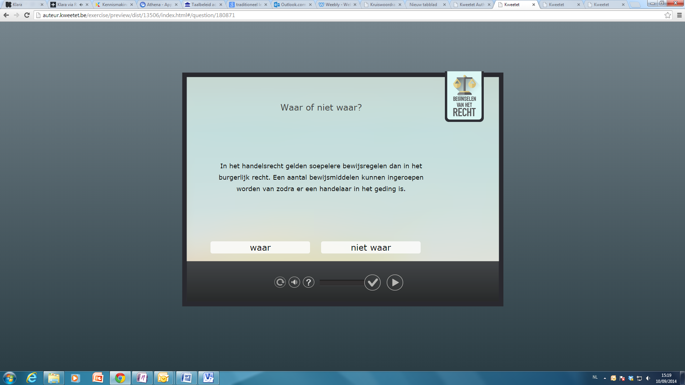

Vervolgens kunnen enkele vragen van examenniveau ter beschikking gesteld worden aan de studenten. Idealiter wordt een reeds gebruikt examen opengesteld als zelftoets, zodat studenten een perfect idee hebben inzake het niveau, soorten vragen en tijdsbesteding. Dit kan bijvoorbeeld gemakkelijk door een ‘oud’ examen op Curios open te stellen als taak.

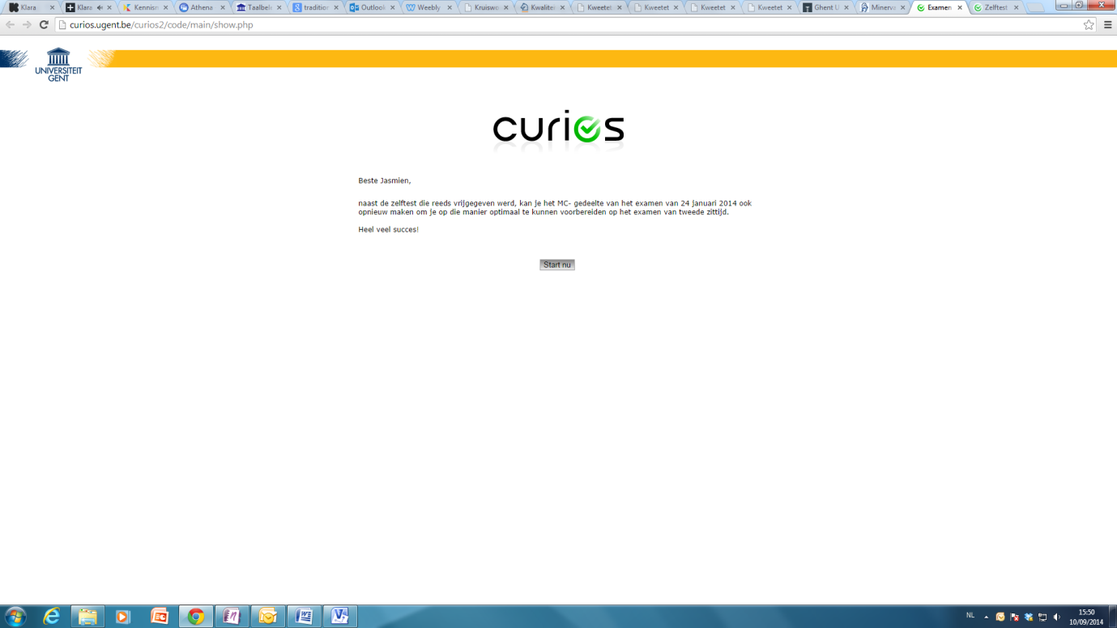

Een bijzondere vorm van opdrachten is de **parallelle opdracht**, hier gaat het over een verplichte oefening die doorgaans gequoteerd wordt. Er werd in het kader van het project gekozen om een pilootversie op te zetten van dergeljke opdracht ter voorbereiding van de open vraag op het examen “Beginselen van het recht”, hier moeten de studenten een casus op schematische manier verwerken. Ze dienen vooreerst te starten met het ontleden van de opdracht, daarna gaan ze over naar de volledige theoretisch uiteenzetting met betrekking tot het hoofdonderwerp, in een derde stadium dienen ze de theorie te koppelen aan de casus. Dergelijke opdracht kan georganiseerd worden als een **didactisch groepswerk**, in casu werd er gewerkt in groepjes van 6. Via deze parallelle opdrachten kan je de nodige competentieverwerving van de studenten stimuleren en toetsen.

*Voorbeelden van schemata*

*1. Ontleding opdracht*

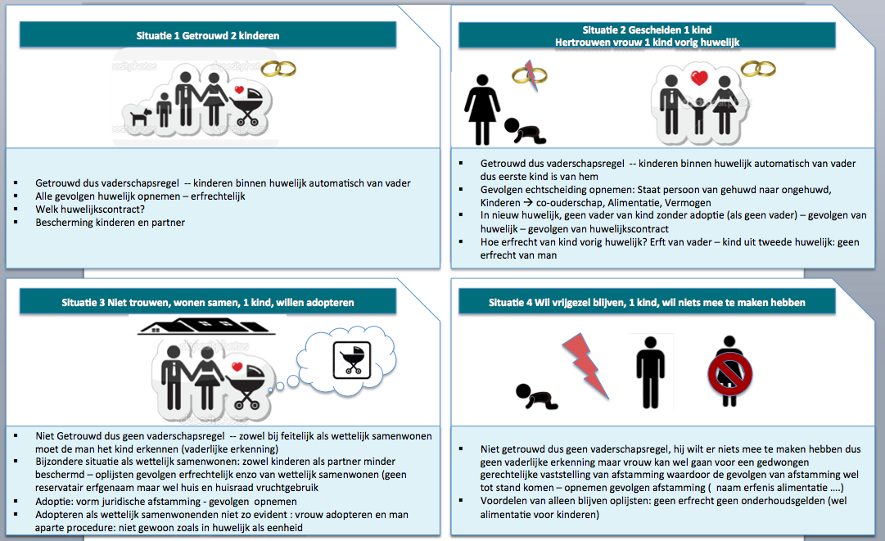

*2. Deeltje theoretische vergelijking*

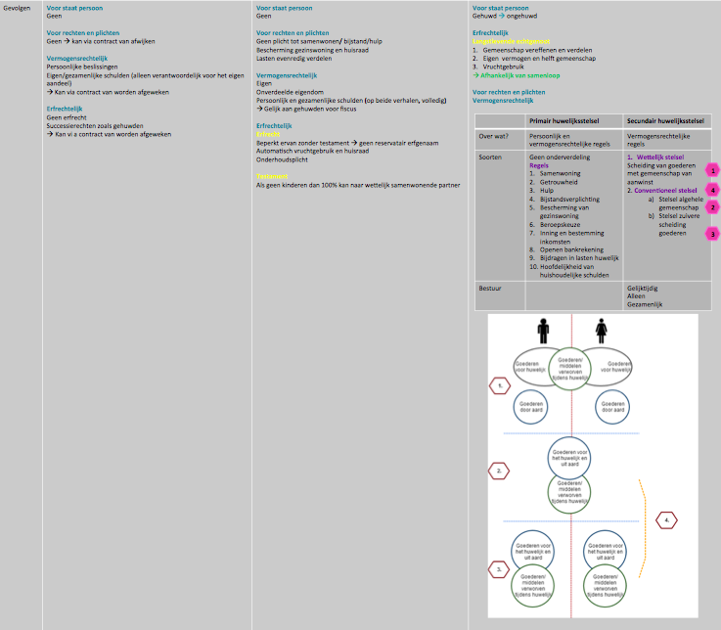

#### Leertips

Bovendien kunnen leertips meegegeven worden over het verwerken van de cursus. Dit kunnen algemene of specifieke leertips zijn, waarbij een aanzet wordt gegeven van hoe studenten (een welbepaald deel van) de leerstof kunnen aanpakken.

**Ideeen voor leertips 🡪 we verwijzen graag naar de Denkwijzer van de UGent[34]**

* Doe-opdrachten
* Maak een schema van…. Geef de termen aan die ze moeten vergelijken
* Geef de inhoudstafel met betrekking tot een bepaald, overkoepeld thema moest u een boek moeten schrijven hierover
* Vul de relevante begrippen in
* Lees wat extra informatie over een zeer moeilijk kernbegrip
* Algemene leertips bvb: studeer in een goed verluchte, goed verlichte kamer, start tijdig met het herhalen van je leerstof, een goed schema maak je zo,….
* …

*Een voorbeeld van een leertip*

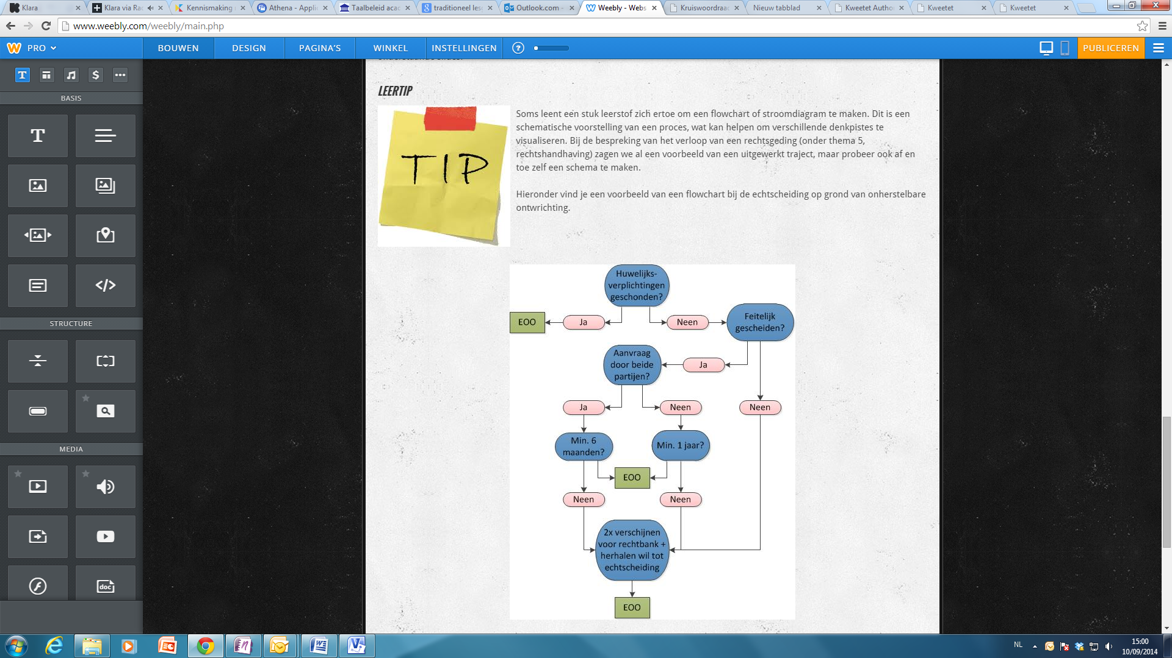

### Implementatie lesmateriaal

Met het ontwikkelen van het cursusmateriaal, moet beslist worden hoe elk thema, hoofdstuk of module opgebouwd moet worden. In elk geval moet een **consequente opbouw** van het lesmateriaal gegarandeerd worden.

*Een voorbeeld*

1. Bij de start van elk thema wordt een introductiefilm getoond
2. Als instap worden een aantal inleidende vragen gesteld, die het onderwerp en de relevantie van het thema helpen situeren
3. Een inhoudstafel en referentiekader geven de structuur van het thema weer
4. Bij het inhoudelijke deel van de cursus wordt de diapresentatie, die in de les gegeven wordt, opgesplitst in kleinere stukjes. Tussen de subdeeltjes volgen de leerondersteunende tools in de vorm van opdrachten, oefeningen, leertips, extra schema’s, filmpjes, …
5. Na de theorie volgen enkele actualiteitsvoorbeelden waarbij de student leert om bij het doornemen van de fragmenten terug te koppelen naar de geziene leerstof
6. Een begrippenlijst somt de nieuwe begrippen op die getraind moeten worden
7. De leerdoelen beschrijven de kennis en competenties die van de student verwacht worden na het studeren van het thema
8. Elk thema wordt afgesloten met een kleine zelftest die peilt naar het basiskennisniveau. Deze toets kan gemaakt worden nadat het thema voor de eerste keer is doorgenomen
9. Een vraagbaak van examenniveau bereidt de studenten uiteindelijk optimaal voor op het examen.

Vervolgens dient het cursusmateriaal geïmplementeerd te worden in een **geschikt forum**. Traditioneel zijn *Minerva (UGent), Toledo (associatie KU Leuven), Pointcarré*(VUB), Blackboard (UAntwerpen) de platformen die door docenten gehanteerd worden om het lesmateriaal ter beschikking te stellen aan de studenten. Minerva ziet er momenteel (2014) uit als een doos waar structuur in aangebracht kan worden door het gebruik van mappen. Dit is een basisplatform, maar niet optimaal voor blended learning. Een consequente opbouw is mogelijk maar ziet er door de mappenstructuur niet aantrekkelijk of gebruiksvriendelijk uit, de informatie is vaak verspreid over verschillende tools binnen de elektronische omgeving (curios, poll, documenten, mededelingen, …) en het laat slechts beperkte activering van de studenten toe.

Het ICT-team, meer bepaald de sectie die Minerva verzorgt, heeft eind november 2013 de mogelijkheid gelanceerd om *leerpaden* in te bouwen in Minerva. Deze nieuwe tool maakt het mogelijk om alle functionaliteiten van de andere toepassingen samen te brengen. De student ziet de inhoud gewoon in HTML-format in de omgeving, kan deze afdrukken via een ingebouwde link, kan hierin direct het filmmateriaal bekijken en kan bijvoorbeeld direct na het lezen van het hoofdstuk de desbetreffende vragen uit curios oplossen (zonder uit de leerpadomgeving te gaan). De volledige structuur en opbouw van de leerpaden wordt door de docent bepaald. Daarnaast kan de inhoud onder voorwaarden vrijgeven worden, zo kan bijvoorbeeld geëist worden dat de student eerst de nulmeting invult alvorens deze toegang krijgt tot de inhouden, slides, … van de cursus.

Een andere mogelijkheid is om een *eigen cursuswebsite* te bouwen, waarnaar gelinkt wordt vanuit Minerva of het universiteitseigen platform.

Een gebruiksvriendelijke aanrader is Weebly ([www.weebly.com](http://www.weebly.com)). Dit is een gratis online bouwpakket voor sites dat zo eenvoudig is door het gebruik van stylesheets dat geen van de medewerkers enige technische kennis dient te hebben van websitebouw. Via de ‘drag and drop interface’ bouw je gemakkelijk en snel je eigen site. Dit houdt in dat je onderdelen (titels, tekst, foto’s, multimedia, documenten, peilingen, …) op het beeldscherm kunt aanklikken en ze vervolgens slepen naar de plaats waar je ze wil hebben.



Uiteraard bestaan er ontelbare mogelijkheden om een eigen website te ontwikkelen, afhankelijk van de eigen technische expertise, verwachtingen en noodzaak voor het herbergen van bepaalde tools. Meestal is het mogelijk om, indien u dit wenst, de website af te sluiten via een wachtwoord, dat via de les, mail of Minerva (of het universiteitseigen platform) gecommuniceerd kan worden aan de studenten.

De Ugent begeleidt zijn werknemers goed bij het opzetten van een website, je kan de informatie consulteren op: <https://helpdesk.ugent.be/webhosting/>

Andere suggesties voor om gemakkelijk gratis een eigen website te bouwen:

* <http://www.everyoneweb.com/>
* <http://be.jimdo.com/>
* <http://www.webnode.be/bedrijfswebsites/>
* <http://www.wix.com/>
* <https://www.yola.com/>
* <https://www.webstarts.com/>
* <http://www.moonfruit.com/>
* ….

### Communicatie

Een veelheid aan cursusmateriaal vereist – naast een consequente en gestructureerde opbouw – een goede communicatie naar de studenten toe. Zij moeten weten hoe zij het aangereikte materiaal moeten gebruiken:

* Wat is het **basismateriaal**, van waaruit moeten zij beginnen bij het doornemen van de cursus? Dit kan het handboek zijn, de lesnotities, de Powerpointpresentatie, … Wanneer het handboek en de lessen niet volledig samenvallen is het des te belangrijker aan te geven wat het vertrekpunt is, worden de slides aangevuld door het handboek of omgekeerd?
* Wat is **ondersteunend materiaal**? Dit kunnen bv. de begrippenlijsten, het referentiekader en de leerdoelen zijn, maar ook het handboek kan louter dienen ter illustratie wanneer de lesgever aangeeft dat de diapresentatie en ‘wat gezegd is tijdens de hoorcolleges’ de te kennen leerstof vormt.
* Wat is **illustratief materiaal**? Dit kunnen bv. de filmpjes en actualiteitsvoorbeelden zijn

Vooral eerstejaarsstudenten hebben nood aan **duidelijke richtlijnen** over de volgorde waarin en de respectievelijke diepgang waarmee ze het cursusmateriaal moeten doornemen. Oudere studenten kunnen dit al beter inschatten, maar wanneer een nieuwe leertechniek zoals blended learning aangereikt wordt, is het toch aangewezen goed te communiceren over de werking hiervan. Op die manier wordt het cursusmateriaal optimaal benut en vormt de nieuwe onderwijsmethode een echte meerwaarde.

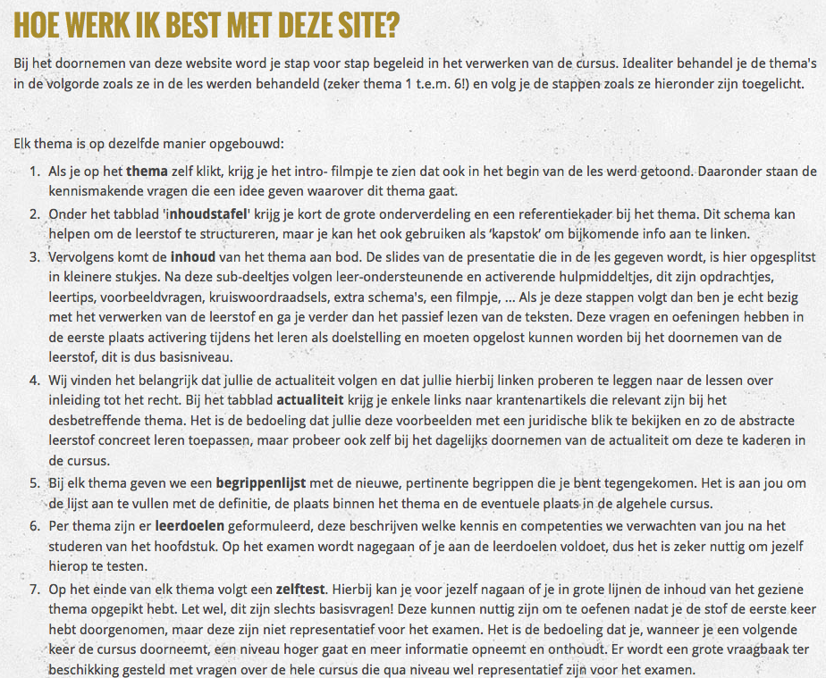

### Toegang tot leermateriaal en het e-book

Het creëren van een dergelijke webgebaseerde leeromgeving vraagt een bijzonder grote inspanning van het onderwijsteam, meer bepaald de docerende professor. Het spreekt voor zich dat deze omgeving dan ook veel **auteursrechtelijk gevoelige informatie** bevat, deze mag in een universiteitscontext dan niet noodzakelijk gecommercialiseerd zijn doch is het doorgaans niet de bedoeling dat het intern materiaal allemaal wordt vrijgegeven. Het is dan ook belangrijk dat er op voorhand wordt nagedacht over hoe u hiertegenover staat, wilt u de website **afsluiten** voor externen of heeft iedereen toegang? Er kan worden geopteerd voor:

* Het volledig afsluiten van de website met een algemeen wachtwoord
* De toegang tot de website kan gekoppeld worden aan de account van de universiteit of Hogeschool
* De website kan deels worden afgesloten, indien er secties zijn met bijzonder gevoelige informatie (beeldmateriaal operaties, vraagbaken, …)
* Bepaalde mappen kunnen worden afgesloten

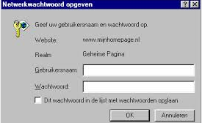

Daarnaast moeten er steeds **Gebruiksvoorwaarden** worden opgenomen die de vertrouwelijkheid van de informatie benadrukken, dit aangevuld door het stipuleren en duidelijk benoemen van de persoon die de auteursrechtelijke rechten heeft op het ontwikkelde materiaal (gewoon aangeven dat het binnen een universiteit werd ontwikkeld is niet voldoende, de onderzoekers moeten met naam en toenaam vermeld staan). Het is een evidentie dat elke bezoeker eerst zijn goedkeuring geeft voor de gebruiksvoorwaarden.

*Voorbeeld gebruiksvoorwaarden*

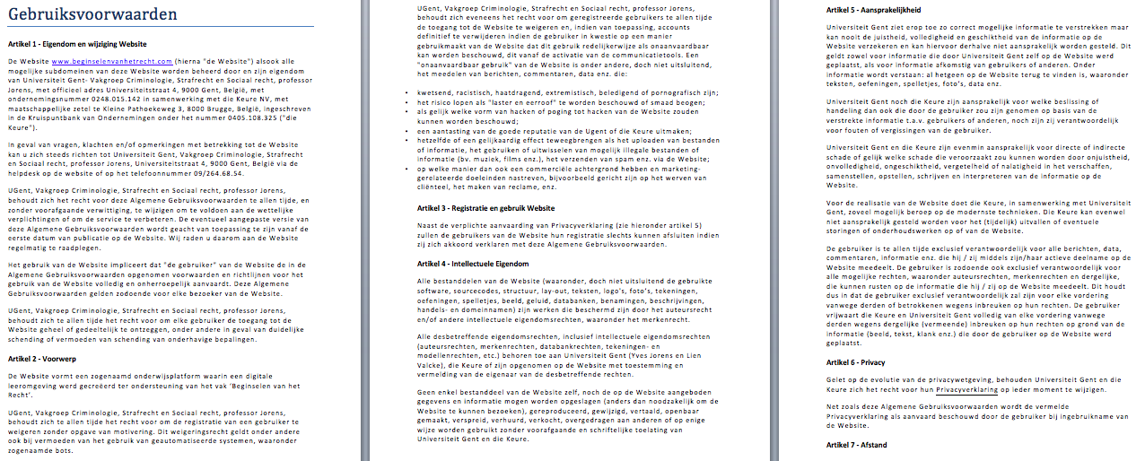

### Printable version

Al het huidige onderzoek[35], met de kanttekening dat er nog niet veel Belgisch onderzoek is[36], wijst uit dat studenten om te studeren nog steeds een **papieren versie verkiezen van het studiemateriaal** boven een online versie, het is dan ook steeds nodig om een **printable version** te voorzien op de website.

### Evaluatie

Nadat de webgebaseerde leeromgeving gelanceerd werd, dient er een evaluatie plaatste vinden. Hierbij wordt in de eerste plaats het **cursusmateriaal** geëvalueerd: komt het ontwikkelde materiaal (zie punt 3) tegemoet aan de vooropgestelde doelstellingen (zie punt 2)? Eventueel kan het materiaal herzien of up to date gemaakt worden.

Ook het **gebruik** van het e-Book moet geëvalueerd worden: gebruiken de studenten (al) het aangereikte materiaal? Dit kan gebeuren door middel van een poll of door het bijhouden van statistieken over het bezoek van het leerplatform en deelname aan de oefeningen en zelftests, hiervoor kan men onder andere **google analytics** koppelen aan de oefeningen in de website.

Aansluitend bij de evaluatie van het gebruik van de tools kan geanalyseerd worden wat de relatie daarvan is met de **studieresultaten**. De volgende correlaties kunnen onderzocht worden:

* Bezoek aan het leerplatform ~ studieresultaten
* Eenmalig maken van de oefeningen per thema doorheen het semester ~ examenresultaten
* Eenmalig maken van de oefeningen tijdens de blokperiode/ examenresultaten
* Meerdere keren maken van de oefeningen doorheen het semester ~examenresultaten
* Meerdere keren maken van de oefeningen tijdens de blokperiode ~ examenresultaten
* Eenmalig maken van de basistest per thema doorheen het semester ~ examenresultaten
* Eenmalig maken van de basistest per thema tijdens de blokperiode/ examenresultaten
* Meerdere keren maken van de basistest per thema doorheen het semester ~examenresultaten
* Meerdere keren maken van de basistest per thema tijdens de blokperiode ~ examenresultaten
* Invullen van de zelftoets (examenniveau) ~ examenresultaten
* Score op de zelftoets (examenniveau) ~ examenresultaten

Op die manier kan tenslotte de **meerwaarde** van de webgebaseerde cursusomgeving geëvalueerd worden en kan eventueel bijgestuurd worden, met als ultieme doelstelling de ‘perfecte cursus’ te ontwikkelen.

## Tips en valkuilen

### Tips

Er kan alvast meegegeven worden dat het ontwikkelen van een e-Book een (eenmalig) tijdsintensief project is, het onderhoud is dan weer minder tijdsintensief doordat men gemakkelijk kleine blokjes in de website kan aanpassen. Er moet gebrainstormd worden over de gewenste objectieven en competenties, de daarvoor benodigde tools en de ideale vormgeving daarvan. Vervolgens dient het materiaal zelf ontwikkeld te worden. Daarin kan zo ver gegaan worden als de docent dit zelf wil, of dit kan vrij basis blijven, afhankelijk van de **ambities** en (tijds-/bugettaire/personeels-/…)**limieten. Het is een beter idee om per jaar enkele objectieven te bepalen waar je aan zal werken als indiduele professor, als vakgroep of als faculteit, zo kan je kwaliteit nastreven in plaats van kwantiteit.**

Het is dus aangewezen een **realistische planning** op te stellen, een tijdslijn. Begin bij het basismateriaal: voldoet het bestaande materiaal, moet dit aangepast worden of is iets volledig nieuws noodzakelijk? Vervolgens kan werk gestoken worden in het ondersteunend materiaal en de oefeningen, wat uiteraard een grote meerwaarde voor de cursus betekent (zie punt C3). Tenslotte kan gewerkt worden aan het illustratief materiaal.

*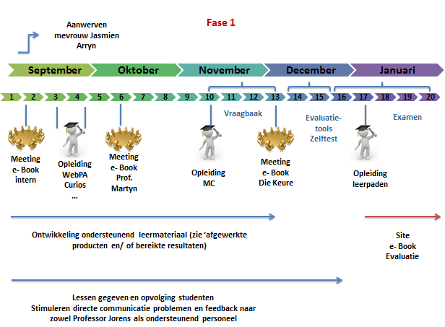Voorbeeld planning*

*Voorbeeld 2 planning via een Ghantt-chart*

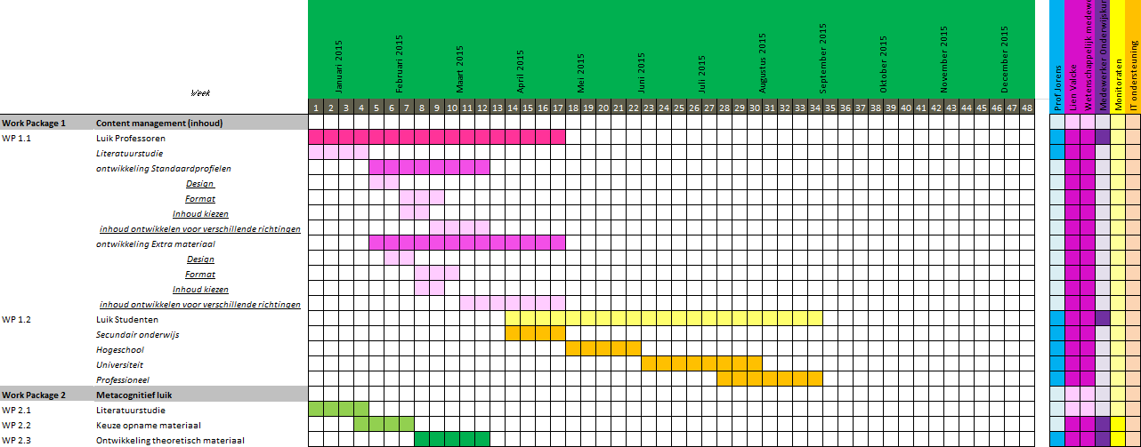

Eens het materiaal ontwikkeld is, is het gemakkelijk om de cursus up to date te houden en blijft het platform zijn meerwaarde uiteraard behouden.

**Aanwerving of inzetten van het juist personeel** is na het succesvol verwerven van fondsen. Hou er rekening mee dat een inhoudelijke expertise niet afdoende is in het kader van de ontwikkeling van een webgebaseerde cursusomgeving, men dient ook kennis te hebben over het onderwijskundige aspect en het metacognitief niveau. Indien deze kennis ontbreekt dan kan je steeds beroep doen op de geeigende **monitoraten** die doorgaans zeer enthousiast zijn om mee te werken.

De kennis die eventueel bij de start van het project ontbreekt bij het personeel kan opgevangen worden door een **continue vorming van personeel**. Het ICT-team van Minerva en de Dienst Onderwijsaangelegenheden organiseren af en toe een informatiesessie en opleidingen, waarin toegelicht wordt hoe de binnen de UGent ontwikkelde tools optimaal ingezet kunnen worden. Zoals aangegeven in het eerste voorbeeld van de planning werden er door het team verschillende **opleidingen** gevolgd om te kunnen voldoen aan de kennis die het project vroeg. Het is een grote aanrader om het volledige team zo veel mogelijk bijscholingen te laten doen in de periode dat uw project loopt, deze kunnen zeer inspirerend werken en de ontwikkeling en tegemoetkoming aan de projectsmatige doelstellingen bevorderen.

Bij het ontwikkelen van bijvoorbeeld filmmateriaal, kan het aangewezen zijn om beroep te doen op personen met **technische expertise**. Hou hierbij ook rekening met de noodzaak aan professioneel materiaal, zoals een camera. Een gedetailleerde voorbereiding is essentieel: een scenario, contact voor interviews, personages, locatie, toestemming om te filmen, …

**Algemene tip**: Onderzoek wijst uit dat de succeservaring enpositieve houding van studenten ten opzichte van het gebruik van e-books vooral beinvloed wordt door de graad waarin deze **geindividualiseerd** kan worden[37].

### Valkuilen

Naast het tijdsmanagement was ons grootste stuikelblok **ambitie**, een klein luik van het projectvoorstel werd door tijdsgebrek niet uitgewerkt. Er stond nog op de planning om eigen filmmateriaal te ontwikkelen voor een les zelfstudie, in het casusconcept. Al de leerstof van het hoofdstuk familierecht diende opgehangen te worden aan een uitgeschreven, realistische casus. De praktische engagementen werden aangegaan, de personen die moesten worden geinterviewd werden gecontacteerd en het scenario werd uitgeschreven, het was zeer betreurenswaardig dat de effectieve uitvoering in praktijk niet meer haalbaar was.

Het is belangrijk dit niet mee te nemen als een falen maar dit te zien als een aanzet voor een volgend project.

Ook de **technische dimensie** van een dergelijke webgebaseerde cursusomgeving kan meer tijd vragen dan oorspronkelijk gedacht, deze expertise is zelden aanwezig binnen de vakgroep die het inhoudelijk werk zal doen. Goede contacten met de **universitaire contactpersonen voor technische bijstand en eventuele externen zijn cruciaal**. Indien er niet gekozen wordt voor de gratis software die online wordt aangeboden maar voor de functionaliteiten binnen de universitaire omgevingen (Minerva, …) of voor de bouw van een nieuwe website door een extern expert dan is het zeer cruciaal om op voorhand een plan of attack uit te schrijven voor deze dimensie van het project. Welke functionaliteiten dient de website te hebben, wilt u een statische omgeving of dient alles te worden geactiveerd,….?

*Voorbeeld*

|  |  |
| --- | --- |
| *Illustraties van vragen die men zich kan stellen voor er wordt samengezeten met de ICT ondersteuning* | |
| Waar zal u de website hosten? | * Universitair * Extern * Via de gratis online mogelijkheden (weebly,…) |
| Hoe wilt u de website ontwerpen? | * Universitair (Minerva 🡪 leerpaden,…) * Laten bouwen door een ICT- specialist extern * Via de gratis online mogelijkheden (weebly,….) |
| Wie zal de website ontwerpen? | * Personeel ICT – dienst universiteit * Intern personeel vakgroep * Externe ICT-specialist |
| Hoe wilt u de toegang tot de website regelen? | * Open source * Met een algemeen wachtwoord * Via een unieke code die de website toewijst na registratie * Via de universitair toegewezen inloggegevens van de studenten * Delen van de website afsluiten * Mappen binnen de website afsluiten * …. |
| Hoe ziet u de structuur van de website eruit? | * Hoeveel hoofdstukken? * Wil je een tabblad met voorstelling team? * Wil je een tabblad met informatie over de website en hoe ermee te werken? * Helpdesk? * Feedback formulieren? * Wil je dat de website wordt gekoppeld aan facebook, twitter,…? * Wil je dat de gebruikers onderling kunnen communiceren? * … |
| Hoe ziet de interne structuur van de hoofdstukken eruit? | * Aan te raden; allemaal hetzelfde   + Structuur vastleggen   + Wat opnemen?   + Suggesties     - Inleidende film     - Inleiding     - Teasers     - Slides     - Cursusinhoud     - Oefeningen     - Doe-opdrachten     - Leertips     - Printable version     - Referentiekader     - Leerdoelen     - …. * Verschillen: verantwoorden waarom en waar |
| Moeten er verschillende profielen worden aangemaakt? | * 1 profiel * Verschillende profielen |
| Hoe moet de Lay-out van de website eruit zien? | * Wie is het doelpubliek van de website? * Wat werkt de leesbaarheid en studeerbaarheid in de hand? * Moet je rekening houden met een huisstijl van de universiteit? * Voor iedereen dezelfde lay-out of anders indien er gekozen wordt voor verschillende profielen * …. |
| Passieve of actieve oefeningen?  Hoe activeren? | * Passieve oefeningen * Actieve oefeningen   + Hoe activeren?     - In de website     - Buiten de website: door te klikken op een button kom je in een nieuw venster met de oefeningen terecht   + Welk soort oefeningen moeten er worden mogelijk gemaakt?     - Kruiswoordraadsels kunnen invullen in website     - Combinatieoefeningen     - Sleepoefeningen     - Juist/fout     - Aanduiden op afbeelding     - …. |
| Hoe moet de vraagbaak georganiseerd worden? | * In verschillende niveau’s? * Moeten de verschillende niveau’s worden opgenomen op verschillende plaatsen in de website of in 1 grote vraagbaak? * Moeten de vragen per hoofdstuk worden opgenomen of in 1 grote vraagbaak? * Met feedback? * Hoe moet de feedback worden weergegeven? * Moeten de studenten een rapport krijgen op het einde van de oefeningenreeks? * … |
| Statistische dimensie | * wil je dat er statistieken worden bijgehouden van de deelname aan de verschillende functionaliteiten op de website? * Moeten de bijgehouden statistieken gemakkelijk vergeleken kunnen worden met scores op examens en dergelijk…? (met goedkeuring op universiteitsniveau) * Hoe moet de visuele weergave van de statistieken eruit zien? Taartdiagrammen, …? * Moeten de studenten hun persoonlijke evolutie kunnen zien? * Moeten de studenten hun evolutie moeten kunnen vergelijken met deze van andere studenten? * …. |

De tabel geeft een richtlijn voor enkele vragen die men zichzelf moet stellen voor er gestart wordt met het ICT-matige luik van het project. Het betreft **geen limitatieve oplijsting** van de relevante vragen maar het gaat in op de zaken die voor ons essentieel waren.

## Technische fiche Ugent

We verwijzen graag naar het e-book Blended Learning van de Ugent, hierin vindt u onder andere de **locaties terug** waar u:

* Videoconferenties kan organiseren
  + Multimediazaal : Davy.deSloover@UGent.be, tel. (09 264) 4730
* Telefoonconferenties kan organiseren
* Auberginezaal S9 (+32 9 331 0 130)
* Commissiezaal UFO (+32 9 33 10125)
* Raad van Bestuur UFO (+32 9 33 10128)
* Directiecollege Oud-Rectoraat (+32 9 33 10129)
* ….

Maar ook **concrete tips** over hoe u start met de **blended learning tools tot activering** van de student bv. een filmopname, een videoconferentie, ….

## Literatuurreferenties

### Handboeken

Hattie, J., 2009, *Visible Learning: A Synthesis of over 800 Meta-‐Analyses Relating to Achievement*. London: Routledge.

Bonk, C. J., & Graham, C. R., 2012, The handbook of blended learning: Global perspectives, local designs. John Wiley & Sons.

Clement, M. en Laga, E, 2014, Steekkaarten doceerpraktijk, Antwerpen: Garant.

Friedler, Y. & Tamir, P., 1990, Life in science laboratory classrooms at secondary level, E. Hagarty-Hazel (Ed.), The student laboratory and the curriculum, London, Ruthledge.

Sabbe, E., Lesage, E., 2012, Meerkeuzetoetsen: praktische handleiding voor leerkrachten en docenten, Garant, Antwerpen.

### Artikels in tijdschriften

Bradney, A., 1998, “Law as a Parasitic Discipline”, *Journal of Law and Society* 25, 71–84.

Christudasona, A., 2006, “Using student feedback to improve the quality of teaching law to non‐law students”, *The Law Teacher* 40, 41-58.

Crouch, C. ,Mazur, E., 2001, “Peer Instruction: Ten years of experience and results”, *Am. J. Phys*. 69, 970-977.

Dobson, A., Marsh, T., 2008, “Learning the Law: a pilot study examining challenges facing non-law students studying law”, *Newport CELT Journal* 1, 23-28.

Garrison, D., Heather K., 2004, "Blended learning: Uncovering its transformative potential in higher education." *The internet and higher education* 7, 95-105.

Gok, T., 2012, “The Effects of Peer Instruction on Students’ Conceptual Learning and Motivation”, *Asia-Pacific Forum on Science Learning and Teaching* 13, 17.

Kim, K., & Bonk, C. J., 2006, “The future of online teaching and learning in higher education: The survey says”, Educause quarterly 29, 22.

Lee, S., 2013, “An integrated adoption model for e-books in a mobile environment: Evidence from South Korea”, *Telematics and Informatics* 2, 165-176.

Lu, R., & Bol, L., 2007, “A Comparison of Anonymous Versus Identifiable ePeer Review on college Student Writing Performance and the Extent of Critical Feedback”, *Journal of interactive Online Learning* 6, 100-115.

Morris, R., 2007, “Improving curriculum theory and design for teaching law to non-lawyers in built environment education”, *Structural Survey* 25, 279 – 292.

Rockinson-Szapkiw, A., Courduff, J., Carter, K., Bennett, D., 2013, “Electronic versus traditional print textbooks: A comparison study on the influence of university students' learning”**,** *Computers & Education* 63, 259–266.

Singh, H., 2003, “Building effective blended learning programs”, *EDUCATIONAL TECHNOLOGY-SADDLE BROOK THEN ENGLEWOOD CLIFFS NJ* 6, 51-54.

Teich, P., 1986, “Research on American Law Teaching: Is There a Case against the Case System”, .*Journal of Legal Education,* 36, 167.

Tucker, B., “The flipped classroom. Online intstruction at home frees class time for learning”, *Education next* 2012, 82-83.

Vassiliou, M., 2008, “Progressing the definition of “e-Book””, Library Hi Tech 3, 355-368.

Woody, W., Daniel, D., Baker, C., 2010, “E- books or textbooks: students prefer textbooks”, *Computers & Education* 55, 945–948.

### Internetbronnen

Allen, V. (2007). A critical reflection on the methodology of teaching law to non-law students [online]. London: Kingston University Research Repository, <http://eprints.kingston.ac.uk/archive/00002125>, 29 oktober 2014.

David, R., 2011, What Are The Advantages Of e-Book Readers Over Print Books?, <http://www.itrainharder.com/what-are-the-disadvantages-of-ebook-over-print-books>, 30 oktober 2014.

Goorissen, P., Schonk, P., Dekker, P., 2011, Rijke leerervaringen met Rich Media, <http://www.weblectures.nl/sites/default/files/120210b%20Rijkere%20leerervaringen%20met%20Rich%20Media.pdf>, 29 oktober 2014.

Jager, K., 2004, Online Rollenspel organiseren, http://www.digitaledidactiek.nl/wp/?p=808. KU, 30 oktober 2014.

Leuven, 2012, Practicum, <http://www.kuleuven.be/onderwijs/steekkaarten/ondersteuning/practicum.pdf>, 23 oktober 2014.

Rubens, W., 2013, Twitter in het onderwijs, <http://wilfredrubens.typepad.com/files/twitterinonderwijs.pdf>, 23 oktober 2014.

Ryckevelde , 2014, Rollenspel Europees Parlement, ttp://www.ryckevelde.be/nl/europa_begrijpen/vorming/hoger_onderwijs/rollenspel_europees_parlement-5538.html, 23 oktober 2014.

Terdiman, R., 1987, “The Force of Law: Towards a Sociology of the Juridicial Field by Pierre Bourdieu”, *The Hastings Law Journal*, 38, <http://cablemodem.fibertel.com.ar/seminario/bourdieu.pdf>, December 13, 2012.

Van den Broeck, J., 2014, Het gebruik van stembakjes tijdens onderwijsactiviteiten, <http://www.vub.ac.be/kwaliteitszorg/sites/default/files/Het%20gebruik%20van%20stembakjes%20tijdens%20onderwijsactiviteiten_TurningPoint%205.pdf>, 21 oktober 2014.

Vos, H., 2002, Metacognitie en cognitie in het hoger onderwijs: onderwijs gericht op metacognitie, <http://doc.utwente.nl/59664/1/OCdoc0201_MCenCinhetHO.pdf>, 30 oktober 2014.

VU, 2014, Audiovisueel centrum: Digitaal college, <http://www.ub.vu.nl/nl/Images/digitaalcollegeA3_tcm87-289076.pdf>, 29 oktober 2014.

Ugent, 2014, DenkWijzer, <http://www.opleidingen.ugent.be/studiekiezer/nl/brochure/denkwijzer.pdf>, 29 oktober 2014.

Interessante literatuur:

* <http://www.kuleuven.be/duo/_pdf/peerassessment_def.pdf>
* <http://www.scriptiebank.be/sites/default/files/webform/scriptie/HMontrieuxmasterproef%20peerassessment%20turningpoint%20.pdf>
* <https://support.chamilo.org/attachments/download/2363/Handleiding_voor_lesgevers_Peer-Assessment.pdf>
* <http://www.arteveldehogeschool.be/studielicht/sites/default/files/files/Studielicht_Peerassessment.pdf>
* <http://www.lecturenet.nl/toepassingen/gastcollege/>

1. Allen, V., 2007, A critical reflection on the methodology of teaching law to non-law students, London: Kingston University Research Repository, <http://eprints.kingston.ac.uk/archive/00002125>, 30 oktober 2014; Bradney, A., 1998, “Law as a Parasitic Discipline”, .*Journal of Law and Society* 25, 71–84; Dobson, A. M. & Marsh, T. A. , 2008, “Learning the Law: a pilot study examining challenges facing non-law students studying law”, *Newport CELT Journal*, 1, 23-28.
2. [Christudason](http://www.tandfonline.com/action/doSearch?action=runSearch&type=advanced&result=true&prevSearch=+authorsfield:%28Christudason,+Alice%29)a, A., 2006, “Using student feedback to improve the quality of teaching law to non‐law students.” *The Law Teacher* 40, 41-58; Hattie, J., 2009, *Visible Learning: A Synthesis of over 800 Meta-‐Analyses Relating to Achievement*. London: Routledge.
3. Morris, R., 2007, “Improving curriculum theory and design for teaching law to non-lawyers in built environment education”, *Structural Survey*, 25(3/4), 279 – 292.
4. Garrison, D., Heather K., 2004, "Blended learning: Uncovering its transformative potential in higher education." *The internet and higher education* 7, 95-105; Singh, H., 2003, “Building effective blended learning programs”, *EDUCATIONAL TECHNOLOGY-SADDLE BROOK THEN ENGLEWOOD CLIFFS NJ 6*, 51-54; Bonk, C. J., & Graham, C. R., 2012, *The handbook of blended learning: Global perspectives, local designs*. John Wiley & Sons.
5. Vassiliou, M., 2008, Progressing the definition of “e-Book”, *Library Hi Tech* 3, 355-368; Kim, K., & Bonk, C. J., 2006, “The future of online teaching and learning in higher education: The survey says”, *Educause quarterly* *29*, 22.
6. Vos, H. (2002). Metacognitie en cognitie in het hoger onderwijs: onderwijs gericht op metacognitie, <http://doc.utwente.nl/59664/1/OCdoc0201_MCenCinhetHO.pdf>, 30 oktober 2014.
7. UB, 2013, Activeren studenten door kennisclips, <http://www.ub.vu.nl/nl/Images/Activeren_studenten_door_kennisclips_FSW_tcm87-364843.pdf>, 29 oktober 2014.
8. Goorissen, P., Schonk, P., Dekker, P., 2011, Rijke leerervaringen met Rich Media, <http://www.weblectures.nl/sites/default/files/120210b%20Rijkere%20leerervaringen%20met%20Rich%20Media.pdf>, 29 oktober 2014.
9. Tucker, B., “The flipped classroom. Online intstruction at home frees class time for learning”, *Education next* 2012, 82-83.
10. Zie <http://www.kuleuven.be/onderwijs/werkvormen/activeren_studenten/flipped-classroom/flipped-classroom>
11. Goorissen, P., Schonk, P., Dekker, P., 2011, Rijke leerervaringen met Rich Media, <http://www.weblectures.nl/sites/default/files/120210b%20Rijkere%20leerervaringen%20met%20Rich%20Media.pdf>, 29 oktober 2014.
12. VU, 2014, Audiovisueel centrum: Digitaal college, <http://www.ub.vu.nl/nl/Images/digitaalcollegeA3_tcm87-289076.pdf>, 29 oktober 2014.
13. VU, 2014, Audiovisueel centrum: Digitaal college, <http://www.ub.vu.nl/nl/Images/digitaalcollegeA3_tcm87-289076.pdf>, 29 oktober 2014.
14. Goorissen, P., Schonk, P., Dekker, P., 2011, Rijke leerervaringen met Rich Media, <http://www.weblectures.nl/sites/default/files/120210b%20Rijkere%20leerervaringen%20met%20Rich%20Media.pdf>, 29 oktober 2014.
15. Clement, M. en Laga, E, *Steekkaarten doceerpraktijk*, Antwerpen: Garant, 2014, 113-116 (316 p.)
16. Zie bijvoorbeeld <http://www.turningtechnologies.com/>
17. Van den Broeck, J., 2014, Het gebruik van stembakjes tijdens onderwijsactiviteiten, <http://www.vub.ac.be/kwaliteitszorg/sites/default/files/Het%20gebruik%20van%20stembakjes%20tijdens%20onderwijsactiviteiten_TurningPoint%205.pdf>, 21 oktober 2014.
18. Lu, R., & Bol, L., 2007, “A Comparison of Anonymous Versus Identifiable ePeer Review on college Student Writing Performance and the Extent of Critical Feedback”, *Journal of interactive Online Learning* 6, 100-115.
19. <https://www.plickers.com/>
20. Rubens, W., 2013, Twitter in het onderwijs, <http://wilfredrubens.typepad.com/files/twitterinonderwijs.pdf>, 23 oktober 2014.
21. Crouch, C. ,Mazur, E., 2001, “Peer Instruction: Ten years of experience and results”, *Am. J. Phys.* 69, 970-977.
22. Gok, T., 2012, The Effects of Peer Instruction on Students’ Conceptual Learning and Motivation. Asia-Pacific Forum on Science Learning and Teaching 13, 17.
23. <http://www.lecturenet.nl/toepassingen/gastcollege/>.
24. <http://www.arteveldehogeschool.be/studielicht/sites/default/files/files/Studielicht_Peerassessment.pdf>.
25. Interessante literatuur: <http://www.kuleuven.be/duo/_pdf/peerassessment_def.pdf>, <http://www.kuleuven.be/duo/_pdf/peerassessment_def.pdf>, <http://www.scriptiebank.be/sites/default/files/webform/scriptie/HMontrieuxmasterproef%20peerassessment%20turningpoint%20.pdf>, <http://www.scriptiebank.be/sites/default/files/webform/scriptie/HMontrieuxmasterproef%20peerassessment%20turningpoint%20.pdf>., <https://support.chamilo.org/attachments/download/2363/Handleiding_voor_lesgevers_Peer-Assessment.pdf>.
26. Jager, K., 2004, Online Rollenspel organiseren, <http://www.digitaledidactiek.nl/wp/?p=808>.
27. Ryckevelde , 2014, Rollenspel Europees Parlement, ttp://www.ryckevelde.be/nl/europa_begrijpen/vorming/hoger_onderwijs/rollenspel_europees_parlement-5538.html, 23 oktober 2014.
28. KU Leuven, 2012, Practicum, <http://www.kuleuven.be/onderwijs/steekkaarten/ondersteuning/practicum.pdf>, 23 oktober 2014.
29. Friedler, Y. & Tamir, P., 1990, Life in science laboratory classrooms at secondary level. In: E. Hagarty-Hazel (Ed.), The student laboratory and the curriculum, London, Ruthledge, 337-354.
30. Goorissen, P., Schonk, P., Dekker, P., 2011, Rijke leerervaringen met Rich Media, <http://www.weblectures.nl/sites/default/files/120210b%20Rijkere%20leerervaringen%20met%20Rich%20Media.pdf>, 29 oktober 2014.
31. Goorissen, P., Schonk, P., Dekker, P., 2011, Rijke leerervaringen met Rich Media, <http://www.weblectures.nl/sites/default/files/120210b%20Rijkere%20leerervaringen%20met%20Rich%20Media.pdf>, 29 oktober 2014.
32. Definitie: “*Flipping the Classroom is een organisatievorm van onderwijs waarbij je klassikale ‘kennisoverdracht’ vervangt door video’s en eventuele andere vormen van online instructie. Leerlingen kunnen de kennis hierdoor buiten de schoolmuren en de reguliere lessen tot zich nemen. Er is zo meer klassikale tijd beschikbaar voor het beantwoorden van vragen, individuele aandacht, verdieping en activerende didactiek. Flipping the Classroom kan bijdragen aan gedifferentieerd onderwijs en maakt het voor leerlingen mogelijk om instructie te krijgen op hun eigen tempo*.” Bron <http://www.kennisnet.nl/themas/flipping-the-classroom/>.
33. Basisliteratuur voor de examinator die een MC-examen wilt opstellen: Sabbe, E., Lesage, E., 2012, Meerkeuzetoetsen: praktische handleiding voor leerkrachten en docenten**,** Garant, Antwerpen, 82p.
34. Ugent, 2014, DenkWijzer, <http://www.opleidingen.ugent.be/studiekiezer/nl/brochure/denkwijzer.pdf>, 29 oktober 2014
35. Meestal kleinschalige onderzoeken op universiteitsniveau: VUB,…
36. internationaal onderzoek: David, R., 2011, What Are The Advantages Of e-Book Readers Over Print Books?, <http://www.itrainharder.com/what-are-the-disadvantages-of-ebook-over-print-books>, 30 oktober 2014; Rockinson-Szapkiw, A., Courduff, J., Carter, K., Bennett, D., 2013, “Electronic versus traditional print textbooks: A comparison study on the influence of university students' learning”**,** *Computers & Education* 63, 259–266; Woody, W., Daniel, D., Baker, C., 2010, “E- books or textbooks: students prefer textbooks”, *Computers & Education* 55, 945–948.
37. Lee, S., 2013, “An integrated adoption model for e-books in a mobile environment: Evidence from South Korea”, *Telematics and Informatics* 2, 165-176.